Detaljregulering for Ringebu omsorgsboliger og eldresenter
Planbeskrivelse
Vedtatt 18.12.2018, KOM-103/18
Innhold
0 Sammendrag . . . . . . . 4
1 Bakgrunn . . . . . . . 5
1.1 Hensikten med planen . . . . 5
1.2 Prosjektgruppen . . . . . 5
1.3 Eierforhold . . . . . . 5
1.4 Tidligere vedtak i saken . . . . 6
1.5 Utbyggingsavtaler . . . . . 6
1.6 Krav om konsekvensutredning . . . 6
2 Planprosessen . . . . . . 7
2.1 Medvirkningsprosessen . . . . 7
2.2 Varsel om oppstart . . . . . 7
2.3 Planforslag med første gangs behandling . . 8
3 Planstatus og rammebetingelser . . . . 9
3.1 Overordnede planer . . . . . 9
3.2 Gjeldende reguleringsplaner . . . . 12
3.3 Pågående planarbeid . . . . . 14
4 Beskrivelse av planområdet, eksisterende forhold . . 15
4.1 Beliggenhet . . . . . . 15
4.2 Dagens arealbruk og tilstøtende arealbruk . . 16
4.3 Stedets karakter . . . . . 17
4.4 Landskap . . . . . . 17
4.5 Kulturminner og kulturmiljø . . . . 20
4.6 Naturverdier . . . . . . 20
4.7 Rekreasjonsverdi/-bruk, uteområder . . . 21
4.8 Landbruk . . . . . . 22
4.9 Trafikkforhold . . . . . . 22
4.10 Barns interesser . . . . . 24
4.11 Sosial infrastruktur . . . . . 24
4.12 Universell tilgjengelighet . . . . 25
4.13 Teknisk infrastruktur . . . . . 25
4.14 Grunnforhold . . . . . . 25
4.15 Støyforhold . . . . . . 26
5 Beskrivelse av planforslaget . . . . . 27
5.1 Planlagt arealbruk . . . . . 27
5.2 Bebyggelsens plassering og utforming . . 28
5.3 Boligmiljø/bokvalitet . . . . . 32
5.4 Parkering . . . . . . 32
5.5 Tilknytning til infrastruktur . . . . 34
5.6 Trafikkløsning, kjøreadkomst og vegutforming . 34
5.7 Universell utforming . . . . . 35
5.8 Uteoppholdsareal . . . . . 35
5.9 Landbruksfaglig vurderinger . . . . 36
5.10 Sosial infrastruktur . . . . . 37
5.11 Rekkefølgebestemmelser . . . . 37
6 Virkninger av planforslaget . . . . . 38
6.1 Overordnede planer . . . . . 38
6.2 Landskap . . . . . . 39
6.3 Stedets karakter, byform og estetikk . . . 39
6.4 Kulturminner og kulturmiljø, eventuell verneverdi . 40
6.5 Forholdet til naturmangfold . . . . 40
6.7 Rekreasjonsinteresser/-bruk . . . . 40
6.8 Uteområder . . . . . . 40
6.9 Trafikkforhold . . . . . . 41
6.10 Barns interesser . . . . . 42
6.11 Sosial infrastruktur . . . . . 42
6.12 Universell tilgjengelighet . . . . 43
6.13 Energibehov og -forbruk . . . . 43
6.14 Jordressurser/landbruk . . . . 44
6.15 Teknisk infrastruktur . . . . . 44
6.16 Økonomiske konsekvenser for kommunen . . 45
6.17 Konsekvenser for næringsinteresser . . . 45
6.18 Interessemotsetninger . . . . 46
7 Risiko og sårbarhet . . . . . . 47
7.1 Metode . . . . . . 47
7.2 ROS-analyse . . . . . . 48
7.3 Risikomatrise . . . . . . 52
7.4 Risikoreduserende tiltak . . . . 52
8 Innkomne innspill . . . . . . 54

0 Sammendrag
Planforslaget legger til rette for oppføring av boliger for personer med nedsatt funksjonsevne. I tillegg skal den nye bebyggelsen huse ansatte med arbeidsoppgaver primært rettet mot brukerne/beboerne. Samtidig rydder planforslaget opp i eksisterende bebyggelsesplaner for å harmonisere det nye byggeområdet med eksisterende bebyggelse, og for å revidere og oppdatere eldre planer og bestemmelser.
Planområdet dekker både eksisterende bebyggelse og ubebygd areal, og det nye bofellesskapet skal i all hovedsak oppføres i det ubebygde arealet. Det er ikke planlagt noen ny bebyggelse i bebygde arealer. Bofellesskapet består av fire bygninger; hovedbygget med seks leiligheter og personalfasiliteter, bygg 2 med fire leiligheter, bygg 3 med to leiligheter og ett frittliggende bygg med tekniske rom, lager og uteboder. Antall parkeringsplasser er 19 inkludert to plasser for forflytningshemmede.

1 Bakgrunn
1.1 Hensikten med planen
Ringebu kommunestyre vedtok i 2016 å bygge et nytt bofellesskap med 12 leiligheter inkludert avlastningsbolig for mennesker med nedsatt funksjonsevne og tilhørende personaldel for de ansatte. Hensikten med planen er å legge til rette ervervet tomt på ca. 5 dekar for etableringen av bofellesskapet med tilhørende parkeringsplasser og fellesarealer. Det sikres samhandling og forbindelse, særlig for de ansatte, mellom eksisterende omsorgsboliger for eldre og det nye bofellesskapet for å få mer rasjonell utnytting av arealet. Til slutt tilrettelegges vegnettet for både nye og eksisterende beboere og brukere i området.
Samtidig tar planen inn et større område for å rydde opp i gjeldende planer av eldre dato. Det ryddes opp i arealbruken, følgefeil i eldre planer og det oppdateres til nye, gjeldende standarder. Gjeldende planer med bestemmelser videreføres og implementeres i det vesentlige inn i planen.
Hele planområdet er på ca. 19 dekar, men tiltaksområdet (det nye bofellesskapet) i det store er begrenset til ca. 6 dekar på gnr. 52 bnr. 50.

1.2 Prosjektgruppen
Ringebu kommune er forslagsstiller og tiltakshaver av planen. Planleggingen og byggingen ledes av byggekomiteen opprettet av kommunestyret i møte av 25.04.2017, KOM-sak 030/17, med komiteleder Brede Holdbrekken. Prosjektansvarlig er tjenesteleder av plan og teknisk Jostein Gårderløkken, kommunens prosjektleder er prosjektingeniør Per Kristian Simengård, mens plankonsulent er arealplanlegger Kenny Tran.
Arkitektfirmaet RiK Arkitektur står for den fysiske utformingen av bebyggelsen.

1.3 Eierforhold
Planområdet dekker hel eller delvis fem eiendommer med gnr./bnr. 52/50, 54/8, 54/192, 54/196 og 54/213, som alle eies av Ringebu kommune. Bofellesskapet vil stort sett ligge på eiendom 52/50, mens resterende eiendommer består av bebygde areal og vegareal.
1.4 Tidligere vedtak i saken
- 31.05.2016, KOM-045/16 – Vedtak om forberedelse til bygging av nytt bofellesskap for funksjonshemmede.
- 25.10.2016, KOM-086/16 – Økonomiplan 2017–2020 med avsatte midler til bygging.
- 25.04.2017, KOM-030/17 – Opprettelse av byggekomité.
- 28.09.2017 – Vedtak i Byggekomiteen på valg av arkitekt for utarbeidelse av skisseprosjekt og funksjonsbeskrivelse for totalentreprise.
- 31.10.2017, KOM-075/17 – Økonomiplan 2018–2021 med avsatte midler til bygging.

1.5 Utbyggingsavtaler
Det pågår ikke arbeid med utbyggingsavtale i tilknytning til planen.

1.6 Krav om konsekvensutredning
Planområdet er stort sett regulert eller avsatt til utbyggingsformål i kommuneplanens arealdel. I forbindelse med revisjonen av kommuneplanens arealdel det også blitt utført konsekvensutredninger for Off1.4 (der det nye bofellesskapet skal ligge).
Tiltaket i planen ble vurdert opp mot forskrift om konsekvensutredninger §§ 6 første ledd bokstav b og 8 første ledd bokstav a. Som nevnt ble området konsekvensutredet i forbindelsen med revisjonen av kommuneplanens arealdel. Det ble ikke funnet noen forhold som blir påvirket av planen eller tiltakene, og det forelå heller ingen merknader av betydning knyttet til det foreslåtte arealformålet offentlig tjenesteyting under høringene av kommuneplanen.
Det vurderes dithen at planen ikke utløser krav om konsekvensutredning, men planbeskrivelsen vil likevel behandle viktige temaer på et dekkende og utfyllende nivå.

2 Planprosessen
2.1 Medvirkningsprosessen
Byggekomiteen påpekte i sitt første møte viktigheten av å involvere de aktuelle aktørene og partene slik at informasjon og innspill til prosjektet blir gitt til rett tid i prosessen. I tillegg til møter med de aktuelle vil også det benyttes egne informasjonsmøter, åpne møter, kommunens hjemmeside og Facebook-side samt Ringebuposten. Interne fagmiljø trekkes inn.
- 13.07.2017 – Informasjon om oppstart av nytt bofellesskap på hjemmesiden og Facebook.
- 17.08.2017 – Eldrerådet ble orientert om prosessen med bygging av nytt bofellesskap.
- 23.08.2017 – Informasjonsmøte med brukere, foreldre og pårørende.
- 30.08.2017 – Rådet for mennesker med nedsatt funksjonsevne ble orientert om prosjektet og fremdriften.
- 17.11.2017 – Varsel om oppstart av planarbeid sendt til eksterne og interne berørte, og kunngjort på hjemmesiden og i lokalavisen.
- 08.01.2018 – Informasjonsmøte med brukere, foreldre og pårørende.
- 15.01.2018 – Ungdomsrådet ble orientert om prosjektet og fremdriften.
- 23.01.2018 – Levekårsutvalget ble orientert om prosjektet og fremdriften.
- 23.05.2018 – Rådet for mennesker med nedsatt funksjonsevne gjennomgikk foreslåtte løsninger og kom med innspill.
- 11.07.2018 – Informasjonsmøte med brukere, foreldre og pårørende.
- Høringsperiode: 01.10.2018 – 12.11.2018. Kunngjort på hjemmesiden og i lokalavisen

2.2 Varsel om oppstart
Varsel om oppstart av planarbeid ble gjort 17.11.2017 med merknadsfrist 22.12.2017. Varslet ble sendt som brev til direkte berørte eiendommer, naboer og gjenboer, samt til regionale myndigheter. Varslet ble også annonsert i lokalavisen Gudbrandsdølen Dagningen.
Det kom inn fire uttalelser til varslet, se kapittel 8 for oppsummering og forslagsstillers kommentarer.

2.3 Planforslag med første gangs behandling
Planforslaget ble første gangs behandlet i UPT 19.09.2018, sak 087/18. Høringsperioden ble satt til 01.10.2018 – 12.11.2018.

3 Planstatus og rammebetingelser
3.1 Overordnede planer
3.1.1 Nasjonale forventninger til kommunal planlegging
- Tilstrekkelig og variert boligbygging, lokalisert ut fra hensynet til samordnet bolig-, areal- og transportplanlegging.
- Økt bruk av sykkel og gange i dagliglivet.
- Trygge og helsefremmende bo- og oppvekstmiljøer.
- Sammenhengende grønne strukturer, åpne vannveger og nær tilgang til områder for lek, idrett, rekreasjon og nærfriluftsliv for å ta være på naturverdier og tilrettelegge for fysisk aktivitet og trivsel.
- Prinsipp om tilgjengelighet og universell utforming legges til grunn i planlegging av omgivelser og bebyggelse.
3.1.2 Statlige planretningslinjer for samordnet bolig-, areal- og transportplanlegging
- Trekke langsiktige grenser mellom by- og tettstedsområder og store sammenhengende landbruks-, natur- og friluftsområder.
- Potensialet for fortetting og transformasjon bør utnyttes før nye utbyggingsområder tas i bruk, og nye utbyggingsområder bør styres mot sentrumsnære områder med mulighet for utbygging med mindre arealkonflikter.
- Nødvendig å ta vare på god matjord, men jordvernet må balanseres mot storsamfunnets behov.
- Styrke sykkel og gange som transportform.
- Hensynta overordnet grønnstruktur, forsvarlig overvannshåndtering, viktig naturmangfold, god matjord, kulturhistoriske verdier og estetiske kvaliteter.
- Ta høyde for universell utforming og tilgjengelighet, og hensynta den delen av befolkningen som har lav mobilitet.
3.1.3 Rikspolitiske retningslinjer for å styrke barn og unges interesser i planleggingen
- Sikre et oppvekstmiljø som gir barn og unge trygghet mot fysiske og psykiske skadevirkninger, og som har de fysiske, sosiale og kulturelle kvaliteter som til enhver tid er i samsvar med eksisterende kunnskap om barn og unges behov.
- Sikre barn og unge de tilbud og muligheter som samlet kan gi den enkelte utfordringer og en meningsfylt oppvekst uansett bosted, sosial og kulturell bakgrunn.
- Arealer og anlegg som skal brukes av barn og unge skal være sikret mot forurensning, støy, trafikkfare og annen helsefare.
- Arealer hvor barn kan utfolde seg og skape sitt eget lekemiljø, som er store nok og egner seg for lek og opphold, som gir muligheter for ulike typer lek på ulike årstider og som kan brukes av ulike aldersgrupper.
3.1.4 Ringebu kommuneplanens arealdel 2017–2027
I kommuneplanens arealdel er gnr./bnr. 52/50 avsatt til fremtidig offentlig eller privat tjenesteyting, benevnt Off1.4. I nord er det en liten stripe med videreført avsatt nåværende boligbebyggelse, mens resterende av planområdet er regulert (vist som hensynssone for videreføring av reguleringsplan).
Det er ikke satt noen bestemmelser spesielt for Off1.4.
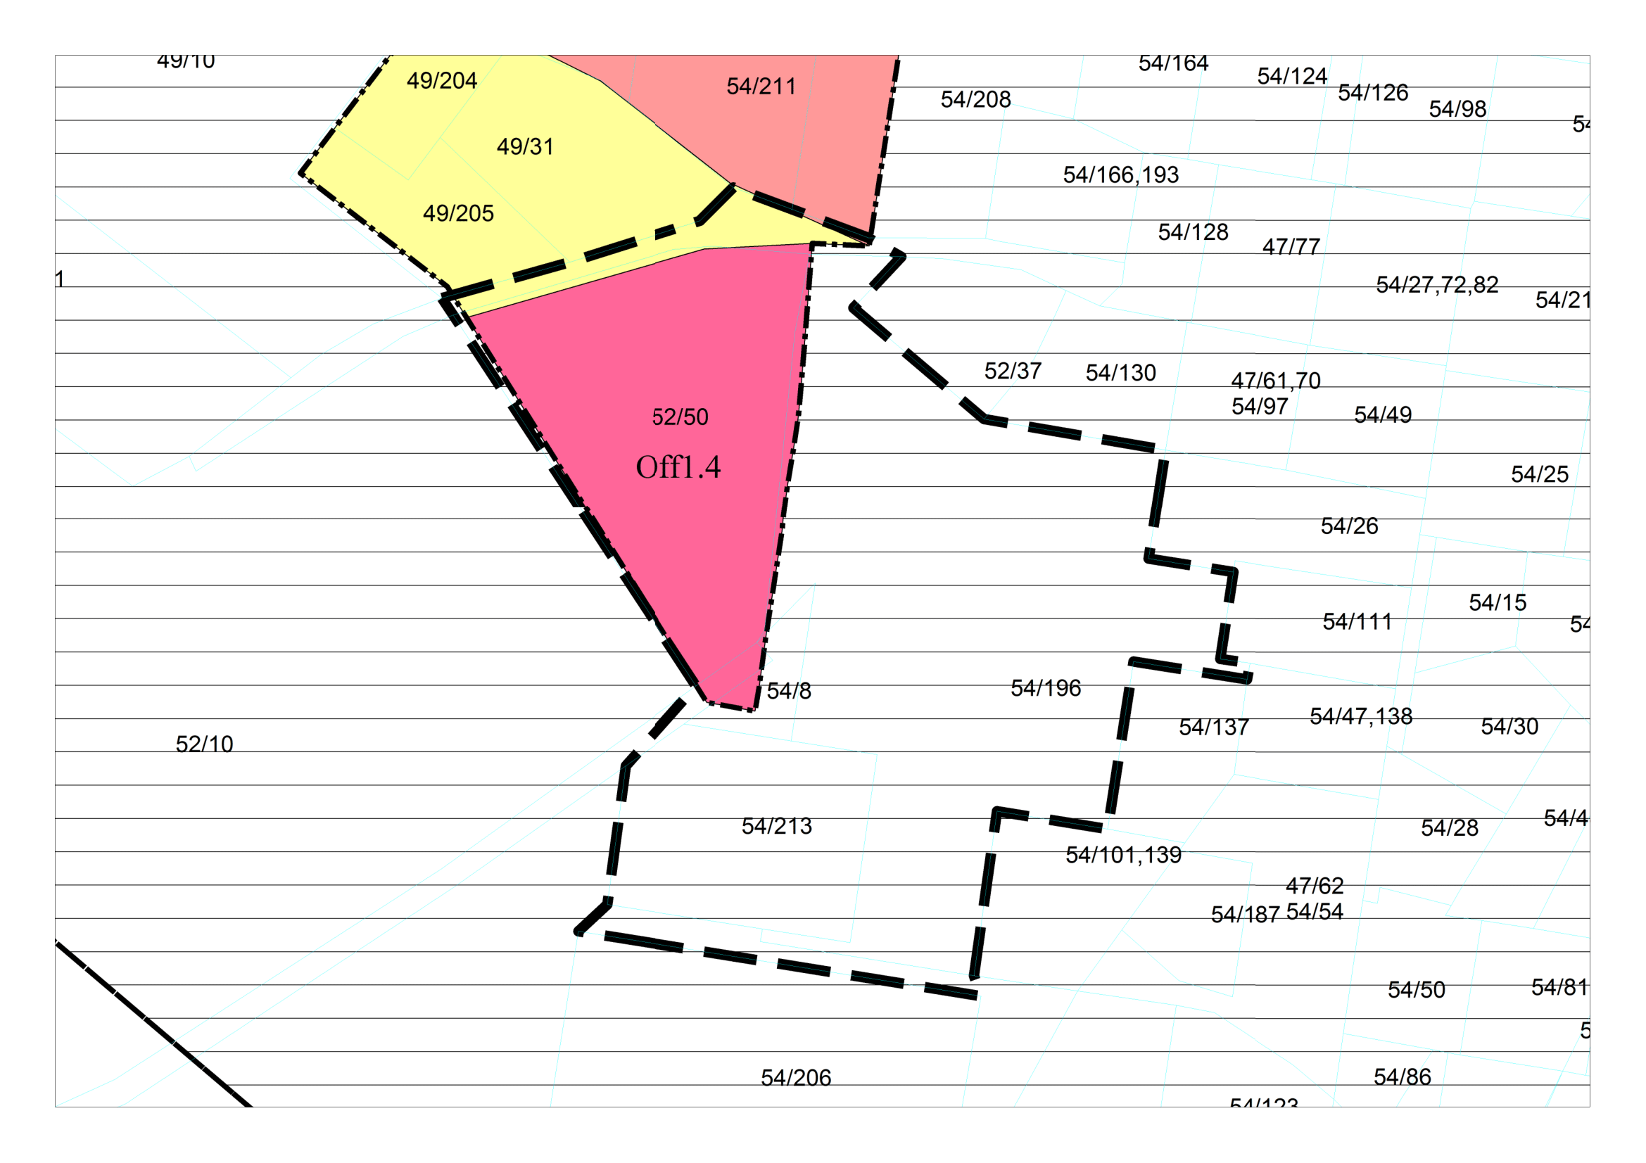
Figur 3.1.4: Avsatte arealformål i kommuneplanens arealdel.
3.1.5 Kommunal plan for idrett og fysisk aktivitet 2015–2018
Kommunen skal legge forholdene til rette slik at alle innbyggerne får rimelig mulighet til å drive med fysisk aktivitet eller idrett ut ifra egne forutsetninger, interesser og behov. Det skal legges særlig vekt på tiltak som styrker folkehelsa for folk flest, det vil si forebyggende tiltak eller «lavterskelaktiviteter».
3.1.6 Boligpolitisk plan med handlingsplan 2014–2018
Det er et boligsosialt mål å løse vanskeligstiltes behov for at hver enkelte skal ha et meningsfylt liv og styrke egne ressurser i et sosialt fellesskap.
- Kommunen skal ha tilbud om bolig i bofellesskap med tilknytning til nattevakt ut ifra antatt behov.
- Kommunen skal ha avlastende botilbud tilpasset barn og unge ut ifra antatt behov.
- Kommunen skal ha flere leiligheter i sentrum for utleie til vanskeligstilte.
3.1.7 Energi- og klimaplan 2015–2018
Kommunen skal selv fremstå som en ansvarlig klimaaktør, og gjennom bevisste valg redusere sitt energiforbruk og sitt utslipp av klimagasser; effektivisere energibruken, øke andelen av fornybare energikilder, minske utslipp og holdningsskapende arbeid.

3.2 Gjeldende reguleringsplaner
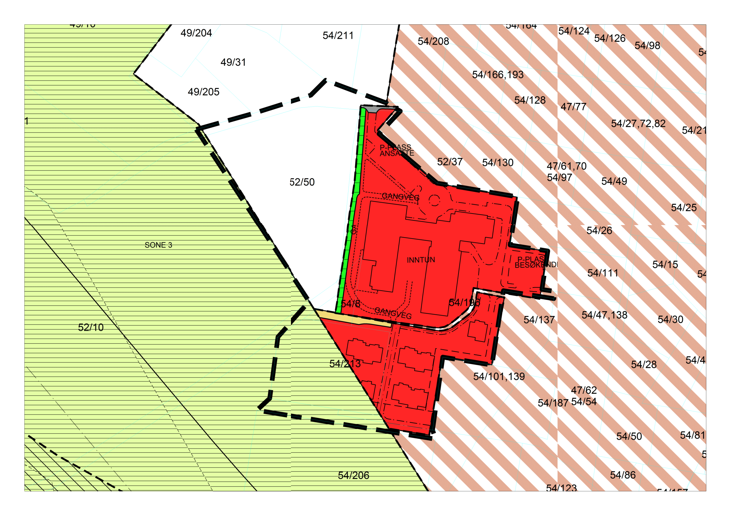
Figur 3.2: Skravert hvitt/lyserødt område er del av Vaalebro-planen, rødt områder er bebyggelsesplanene, mens skravert grønt område er del av Skarvvollene-planen.
3.2.1 Reguleringsplan for Vaalebro felt Tollmoen og Åmillom, 02.12.1958
Planen åpner for våningshus eller forretningshus. Skoler eller andre spesielle bygninger kan oppføres etter bygningsrådets bestemmelse i hvert enkelt tilfelle. Det kan innredes butikker, lager, mindre verksteder med videre hvor det etter bygningsrådets skjønn ikke medfører ulemper for de omboende. På samme måte kan tillates oppført bensinstasjoner.
- Maksimal byggehøyde er inntil to etasjer.
3.2.2 Bebyggelsesplan for omsorgsboliger ved Ringebu eldresenter, 20.04.1995
Regulert til offentlig byggeområde med veg, gangveg, parkering, skjermvegetasjon og fellesområde.
- Boliger plasseres og utformes som vist på plankartet, med maksimal mønehøyde på 7 meter og takvinkel mellom 22 og 30 grader. Materialet og fargen skal harmonere med eksisterende bebyggelse. Maksimalt bruksareal for boligenhet er 100 m².
- Gjerder utformes i tre.
- Interne gangveger og fellesareal opparbeids som vist i plan.
- Vegetasjon med skjermingsformål opparbeides.
3.2.3 Bebyggelsesplan for omsorgsboliger ved Ringebu eldresenter II, 20.05.1999
Regulert til offentlig bygg, offentlig veg og vegetasjonssone.
- Bygningsmassen plasseres og utformes som vist på plankartet, med maksimal mønehøyde på 12 meter og takvinkel mellom 22 og 30 grader. Materialet og fargen på bygningsmassen skal harmonere med eksisterende bebyggelse.
- Gjerder utformes i tre.
- Interne gangveger og fellesarealer opparbeides som vist i plankartet.
- Vegetasjon med skjermingsformål opparbeides som vist i plankartet.
3.2.4 Reguleringsplan for Skarvvollene, 28.09.2000
Regulert til jordbruk/landbruksområde, med restriksjonsområde/sikringssone for grunnvannsbrønn sone 3.
- I landbruksområde gjelder jordloven og skogbruksloven.
- I sikringssone 3 rundt Ringebu vassverk gjelder klausuleringsbestemmelsene for bruken av området vedtatt i Ringebu kommunestyre 10.05.1983, sak 50/83, som er tinglyst som heftelse på de berørte eiendommene.
3.2.4.1 Ringebu vannverk, beskyttelsestiltak for grunnvannskilden 2001
For sikringssone 3 gjelder disse klausuleringsbestemmelsene:
- Forbudt for bedrifter og anlegg for fremstilling av stoffer som kan ha negativ virkning på grunnvannskvaliteten.
- Forbud mot ubeskyttet lagring utendørs av stoffer med utvaskbare kjemikalier.
- Tillatt med olje- og drivstofftanker inntil 3 m³ under tak på tett støpt underlag.
- Forbud mot lagring av kjemikalier utover vanlig husholdningsforbruk for ett år.
- Sikre gjennomgående veger imot utforkjøring og dreneres slik at spill langs vegen føres ut av beskyttelsesområdet.
- Forbud mot deponering av avfall og slam.
- Avløpsvann skal knyttes til offentlig kloakk og føres ut av området.
- Forbud mot halmlutingsanlegg og surforsiloer.

3.3 Pågående planarbeid
Det pågår ingen annet planarbeid i umiddelbar nærhet av planområdet.
I næringsområdet sør for jernbanen og vest for Våla elv pågår det et planarbeid for kombinerte formål for bolig, næring og forretning. Dette arbeidet vil også omfatte en ny undergang ved jernbanestasjonen som vil sikre de myke trafikantene et trafikksikkert krysningspunkt mellom Tollmoen og Ringebu sentrum.
I sør langs Lågen pågår planarbeid med ny E6. Dette arbeidet er av mange grunner satt i bero der status og fremdrift er uavklart.

4 Beskrivelse av planområdet, eksisterende forhold
4.1 Beliggenhet
Planområdet ligger på vestre utkant av Tollmoen, ca. 550 meter i luftlinje fra Ringebu skysstasjon/sentrum, og er en del av tettstedet Vålebru/kommunesenteret Ringebu. Området avgrenses av dyrka mark på Skarvvollene i vest, Iver Våles gate i nord, Vålemogata i sør og plangrensen til bebyggelsesplanene for omsorgsboligene i øst.
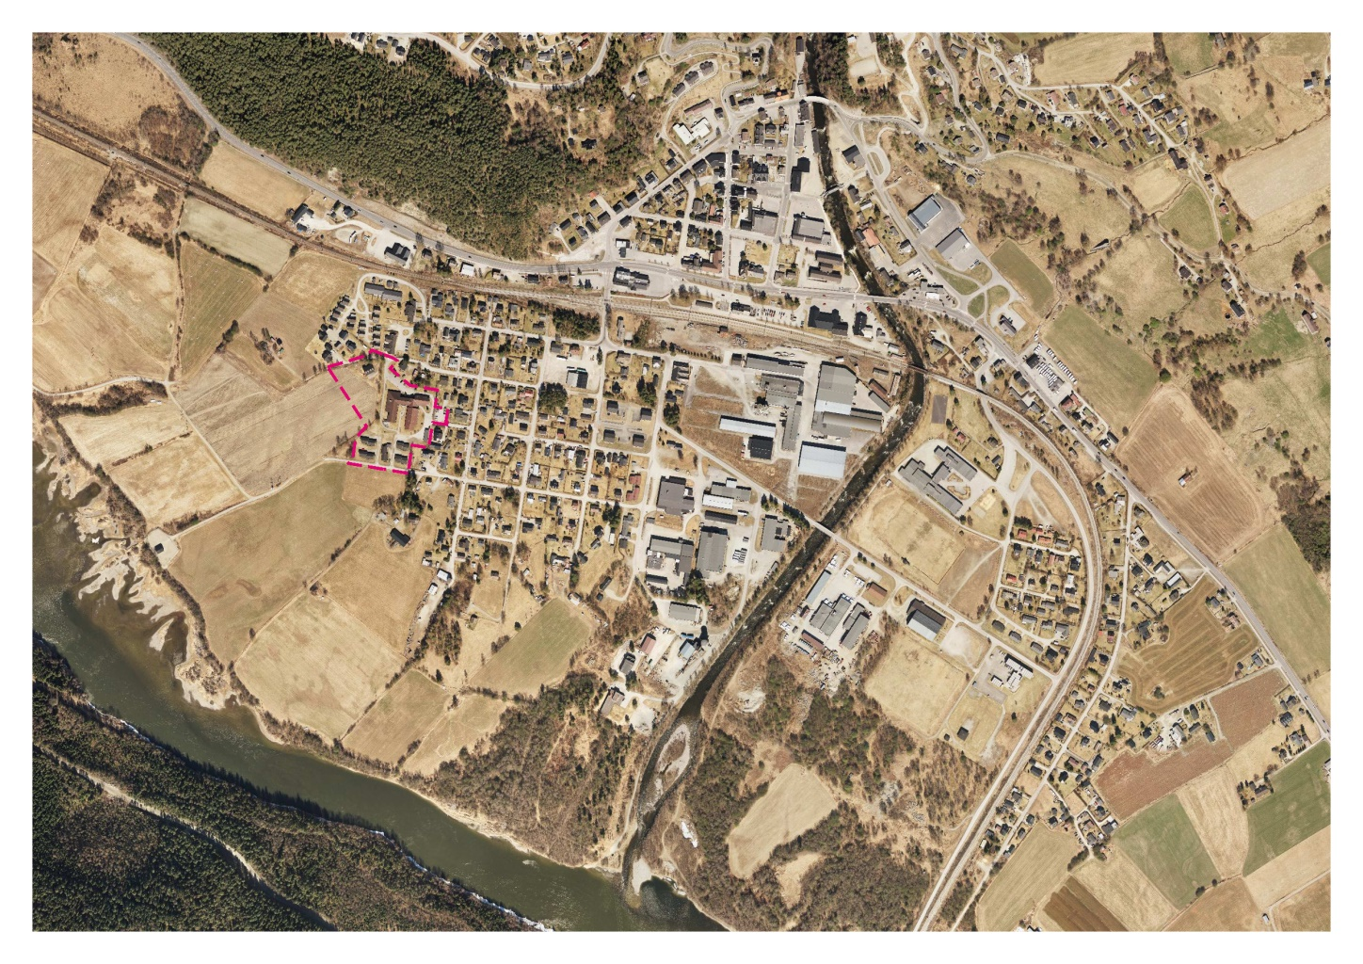
Figur 4.1: Planområdets plassering i Ringebu.
Planområdet er på ca. 19 dekar, men tiltaksområdet vil stort sett være på gnr./bnr. 52/50 med sine ca. 6 dekar.

4.2 Dagens arealbruk og tilstøtende arealbruk
Storparten av planområdet er bebygd. De bebygde områdene huser Ringebu eldresenter med 35 leiligheter og 10 kommunale omsorgsboliger (5 tomannsboliger). Der bofellesskapet skal oppføres består i dag av dyrka mark og ett landbruksbygg med tilhørende avkjørsel til bygget og vegetasjon rundt.
Tilstøtende arealbruk er:
- I vest, sør og sørvest er det stort sett dyrka mark.
- I nordvest, nordøst, øst og sørøst er stort sett eneboliger.
- I nord er blandet private boliger og kommunale omsorgsboliger og bofellesskap for flyktninger.
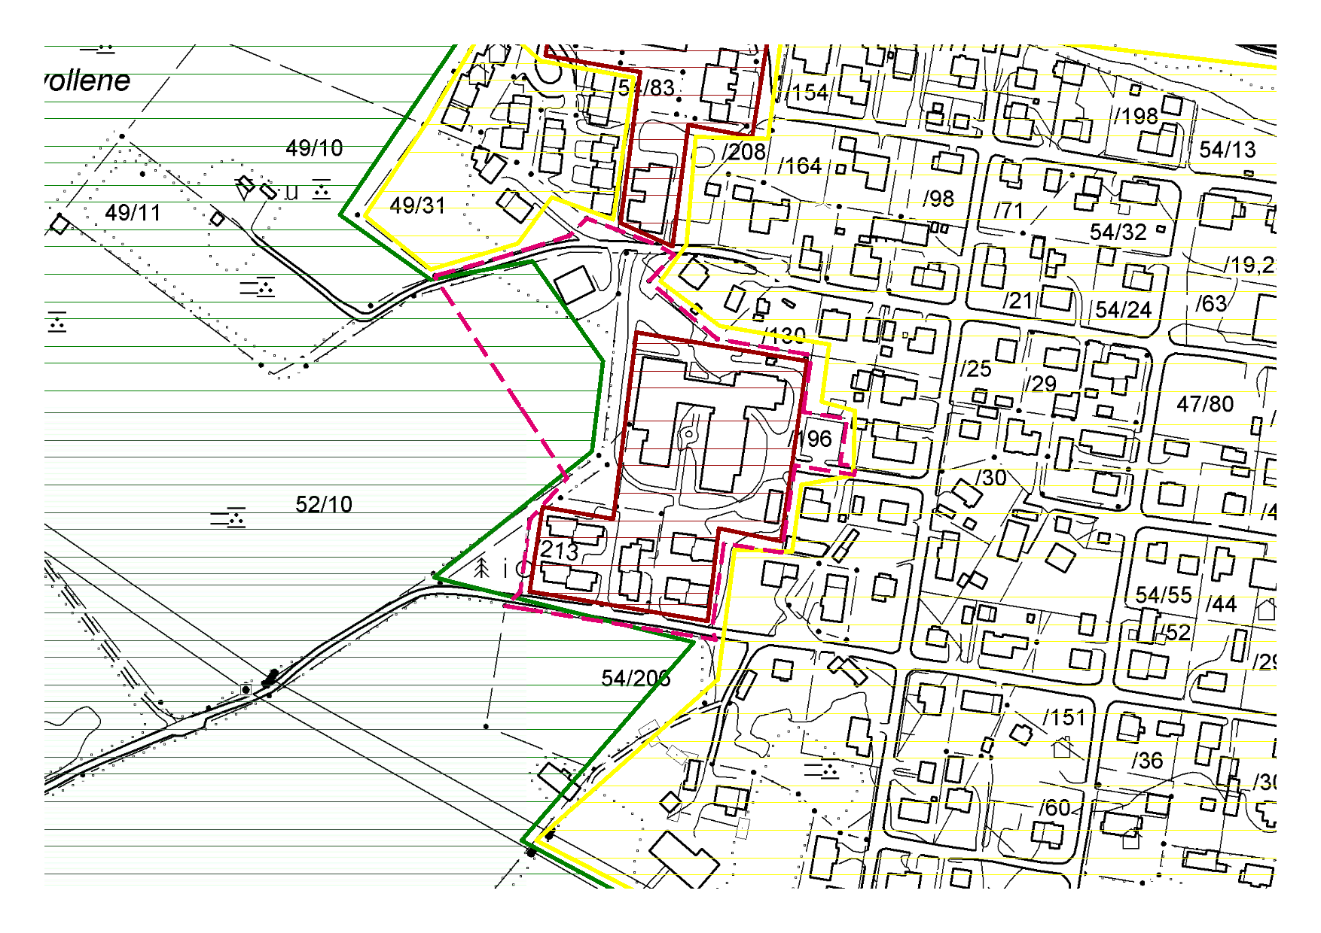
Figur 4.2: Grovt inndeling av dagens arealbruk der rødt er brukt til offentlige tjenesteyting, gult er boliger og grønt landbruket.

4.3 Stedets karakter
Området må kunne karakteriseres som landlig med tradisjonell bebyggelse bestående i det vesentlige av private eneboliger særlig på østsiden av planområdet. På grensen til landbruket i vest og sør ligger en ganske dominerende samling av kommunale omsorgsboliger av forskjellige slag og for forskjellige målgrupper. I nord fordeles omsorgsboligene på middelsstore rekkehus eller kjedet eneboliger, med meget høy arealutnytting. Ringebu eldresenter i planområdet stikker seg ut med sin form og størrelse, veldig markant og synlig fra så å si alle sider på grunn av det flate terrenget Tollmoen består av. Rett sør for eldresenteret er de kommunale tomannsboliger, godt utnyttet innenfor et lite areal. På vestsiden består området av dyrka mark med en tynn rekke med trær og vegetasjonsbelter. En blanding av private eneboliger og kommunale omsorgsboliger og eldresenter gir en variasjon i arealutnyttelsen, men den eksisterende bebyggelsen må kunne sies å være spredt til middels bebygd.
Arkitekturen er tradisjonelle trehus med saltak på de fleste bygningene. Foruten eldresenterets hesteskoform sett ovenfra, er det ingen av bygningen i området som skiller seg spesielt ut. Eldresenteret og omsorgsboligene i nord bryter dog opp kvartalsstrukturen som stort sett preger Tollmoen, men trolig er det mindre merkbart siden disse ligger i ytterkanten av det bebygde området.
På grunn av sin plassering er det få, om noe, gjennomgangstrafikk i planområdet. Det nye bofellesskapet blir liggende i enden av Iver Våles gate. Rett sør for eldresenteret fortsetter Vålemogata ut til Lågen som gang- og sykkelveg/landbruksveg. Vegens standard kombinert med naturlig flatt landskap åpner for lette turer vestover langs Lågen for alle aldersgrupper og funksjonsnivå. Området er med andre ord rolig, ligger skjermet fra E6-trafikken i nord, og egner seg meget godt som boområde. På den andre siden tilsier det flate terrenget gode forhold for jordbruk, noe som det også er brukt til i dag.

4.4 Landskap
Topografien er flat, og landskapet preges stort sett av dyrka mark fra elvekanten i sør til jernbanesporet/europavegen i nord. Nærmere elven Våla ligger bebyggelsen med sentrumsområde, industri, skoler og boliger. Planområdet ligger i og danner grensen mellom bebyggelsen og landbruket (se figur 4.1 og 4.2). På grunn av den flate topografien er det ofte flom i området, men selve planområdet ligger såpass langt unna elven Lågen at dette ikke påvirkes av flommene. Mellom elvene og bebyggelsen/landbruket er det et tynt vegetasjonsbelte med sandbanker. Foruten et større skogsområde ved munningen til Våla elv, er det små flekker med trær og annet vegetasjon langs veger og imellom bygningene. Fra Tollmoen er det ca. 100–200 meter ned til Lågen elv med gode turmuligheter, fisking og andre blå-grønnaktiviteter.
4.4.1 Solforhold og lokalklima
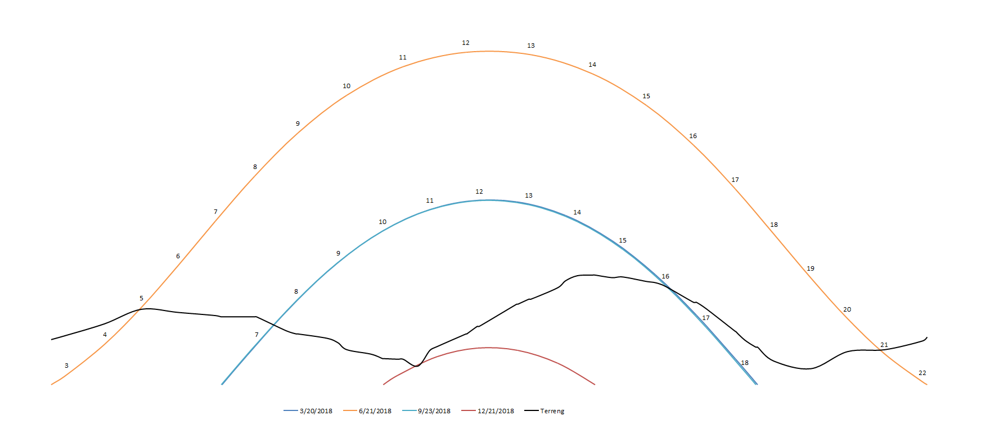
Figur 4.4.1-1: Solbanen for utvalgte datoer mot 360 graders horisontlinje. Ringebufjellet er toppen til venstre, mens Kvitfjellet er toppen til høyre. Dalbunnene er henholdsvis mot sør og mot nord. Himmelretningen sør ligger midt i horisontlinjen.
Siden Tollmoen er flatt og ligger midt i en bred dalbunn, får den gode solforhold store deler av dagen i hele året. Klimaet er stort sett stabilt med en gjennomsnittlig middeltemperatur i spennet -0,5–2,5 grader og nedbør litt under 100 % av normalen. I de tre siste tiårene har likevel middeltemperaturen vært mellom 1,0 og 3,5 grader, mens nedbøren har gått opp til ca. 115 % av normalen.
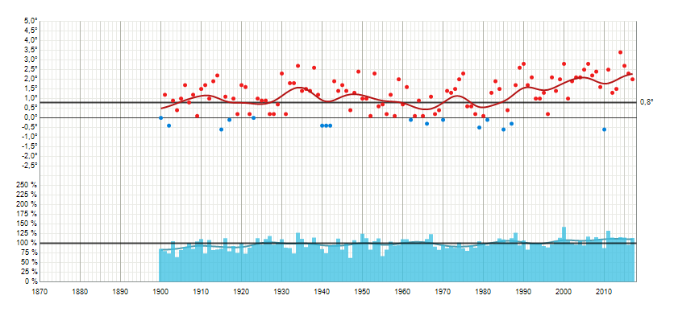
Figur 4.4.1-2: Langtidsstatistikk for temperatur og nedbør for hele året (yr.no).

4.5 Kulturminner og kulturmiljø
Innenfor planområdet er det ingen registrerte kulturminner. I nærheten, rett øst og sør for planområdet, er det registrert SEFRAK-bygning fra før 1900.
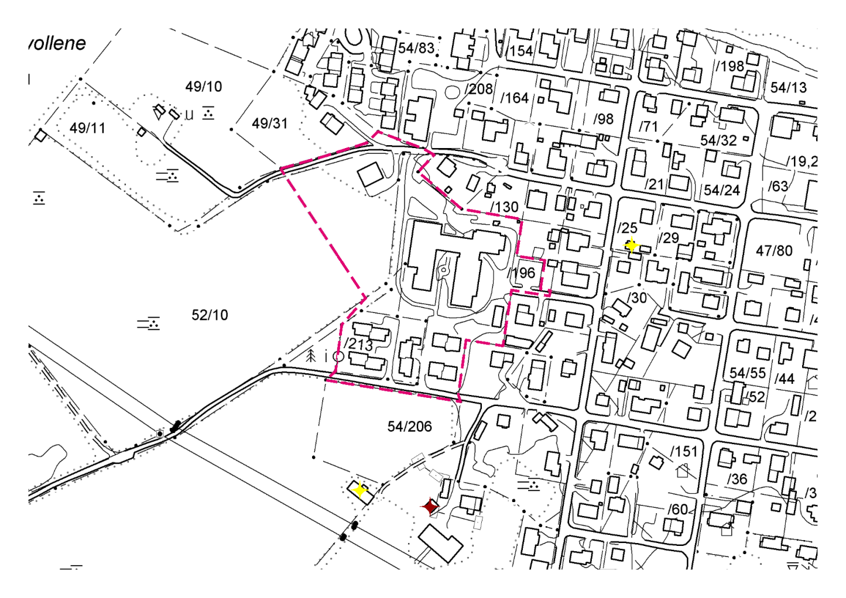
Figur 4.5: Kulturminner i nærheten (miljostatus.no).

4.6 Naturverdier
Sjekk i miljostatus.no viser ingen registrert arter av forvaltningsinteresse, eller viktige naturområder i eller rundt planområdet.

4.7 Rekreasjonsverdi/-bruk, uteområder
Fra planområdet er det kort vei til rekreasjonsområder. Elven Lågen og Våla er lett tilgjengelig for bading, lek ved og i vann og fisking. Stiene er godt opparbeidet og tilpasset alle funksjonsnivå, og går langs elver og i mellom åkrer uten støyende trafikk. Det bebygde området med sitt vegnett kan også benyttes til korte og trygge turer da trafikken generelt er lav, og vegsystemet oversiktlig. På vinterstid er det selvfølgelig store muligheter for å gå på ski enten på stiene eller på jordet, eller pilking gjennom isen. Noen steder kan elven krysses over til vestsiden og fjellet om vinteren.
Mot øst, på andre siden av Våla elv, ligger fotballbaner, utendørs sandvolleyballbaner, asfalterte baner og store gressområder som kan benyttes til forskjellige typer idrett og lek. I samme området ligger Ringebuhallen med svømmehall.
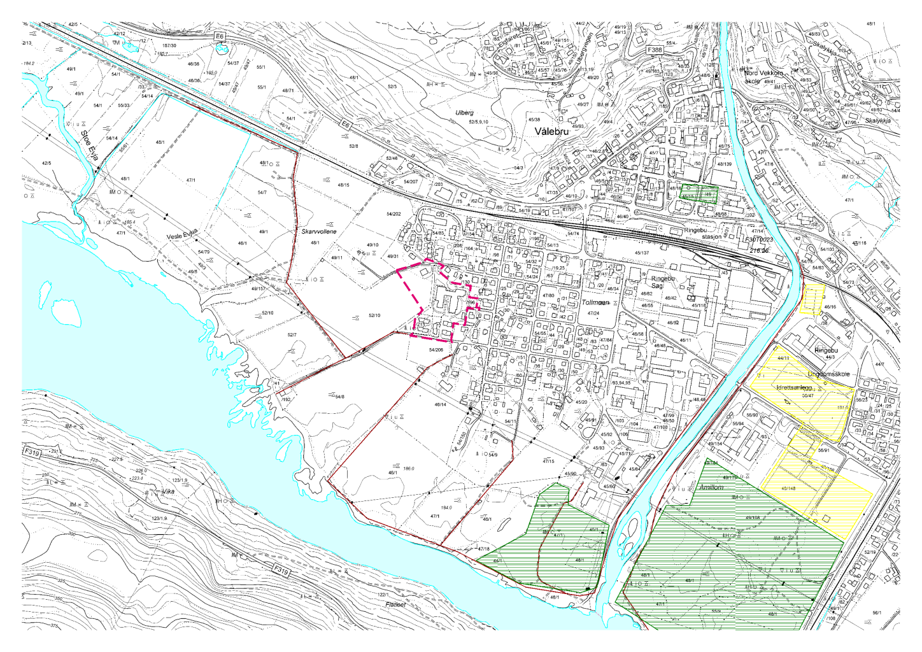
Figur 4.7: Utvalgte rekreasjonsområder. Elv/vann i blått, turstier i rosa, idrettsarealer i gult og grøntareal i grønt.

4.8 Landbruk
Området som det skal oppføres nytt bofellesskap består i dag av fulldyrka jord og åpen fastmark (der bygningen står). Resten av planområdet er bebyggelse. Basert på jordsmonnkart er det fulldyrka jordet av jordressursklasse 4 (dårligst på en skala fra 1 til 4), altså jord med store begrensninger eller kombinasjoner av begrensninger som i stor grad påvirker valg av vekster og agronomisk praksis. Jordkvaliteten er av mindre god klasse 3 (dårligst på en skala fra 1 til 3).
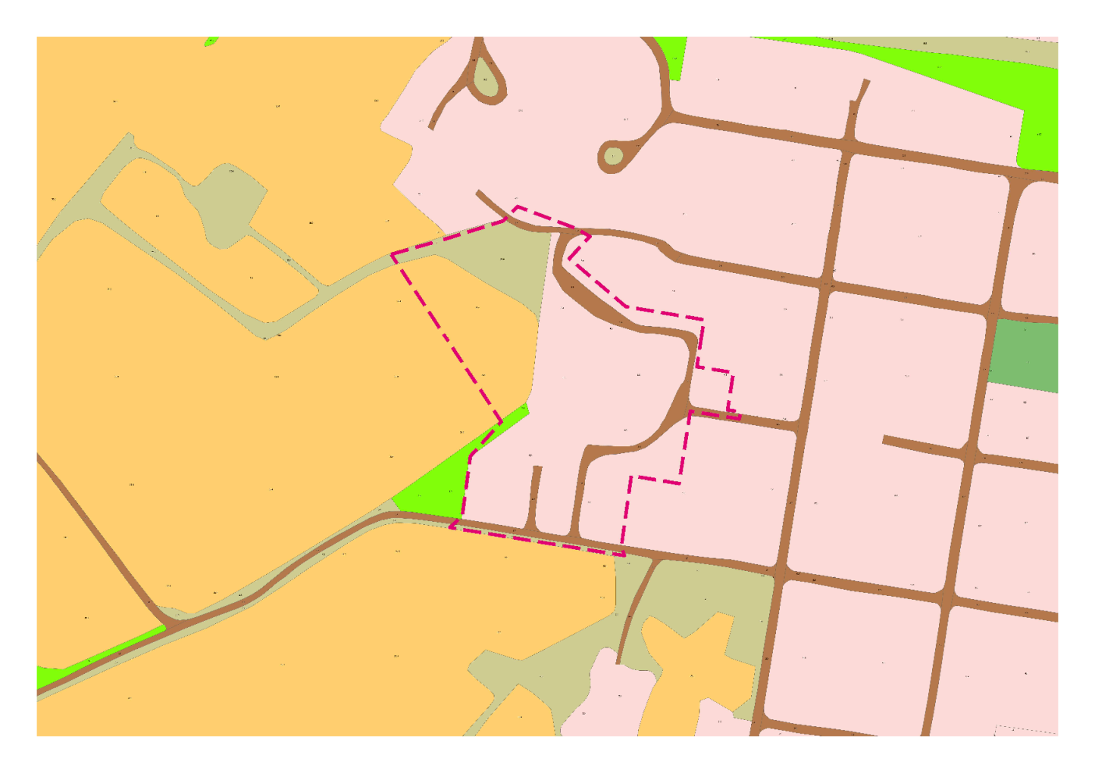
Figur 4.8: Bonitetskart AR5 der oransje er dyrka mark (kilden.nibio.no),.

4.9 Trafikkforhold
4.9.1 Kjøreadkomst
Per dags dato er det to biladkomstveger til Tollmoen, enten fra E6 over jernbaneplanovergangen på Bjørgemogata eller fra Åmillom (området østenfor Våla elv) på Åmillomvegen. Det er én naturlig adkomst til planområdet/tiltaksområdet – via Iver Våles gate. Det er også mulig å bruke Evjevegen for å komme seg til eldresenteret. For omsorgsboligene sør i planområdet er Vålemogata naturlig adkomstveg.
4.9.2 Vegsystem
Kvartalsstrukturen gjør vegen lett å forstå og stort sett oversiktlig på grunn av romslige tomter med små eneboligbygninger. Ved X-krysset etter at man har passert planovergangen fra E6, kan man enten svinge til venstre mot industriområdet eller kjøre rett frem/svinge til høyre mot planområdet/boligfeltene. De få valgmulighetene kombinert med relativt få gater, gjør navigeringen enkelt og lite forvirrende. I boligområdet inklusiv planområdet er fartsgrensen på 30 km/t.
4.9.3 Trafikkmengden
Planovergangen på Bjørgemogata er hovedadkomstvegen til det meste av trafikk til industri- og næringsområdet og boligene. Åmillomvegen benyttes i mindre grad da utkjøring til E6 er mer kronglete og i distanse lengre enn utkjøring til E6 fra planovergangen.
Fra vegkart.no kan man lese at X-krysset Brugata/Bjørgemogata/E6 nordover E6 har en ÅDT på 6866, sørover E6 en ÅDT på 8488, mens Brugata mot Ringebu sentrum har en ÅDT på 1205. Det vil si at ÅDT på Bjørgemogata over planovergangen til Tollmoen har en anslått ÅDT på 417. Denne ÅDT-en fordeles deretter utover vegnettet i Tollmoen. Det er ikke målt hvor mye ÅDT det går til selve planområdet, men denne ligger trolig på maksimum 100 ÅDT.
4.9.4 Ulykkessituasjon
På Tollmoen er det ikke registrert noen ulykker. Dog er det i krysset Brugata/Bjørgemogata/E6 registrert 4 ulykker (vegkart.no):
- 07.1982 – Fotgjenger krysset kjørebanen på bortsiden av krysset (personbil–fotgjenger).
- 10.1982 – Venstresving foran kjørende i motsatt retning (lastebil–personbil).
- 04.1994 – Fotgjenger krysset kjørebanen på bortsiden av krysset (personbil–fotgjenger).
- 12.2001 – Påkjøring bakfra ved venstresving (varebil–personbil).
4.9.5 Trafikksikkerhet for myke trafikanter
Foruten noen korte vegstrekninger med fortau er det i Tollmoen ikke fortau eller andre innretninger som sykkelfelt for myke trafikanter. Til gjengjeld er det ikke registrert noen trafikkulykker på Tollmoen, kun langs eller på E6.

4.9.6 Kollektivtilbud
Ringebu skysstasjon ligger ca. 650 meter fra planområdet. Her kan man ta buss eller tog mot nord eller sør. Regiontoget til Oslo og Trondheim stopper i Ringebu. På Tollmoen er det ingen kollektivtilbud.

4.10 Barns interesser
Av tilrettelagte lekearealer for barn og unge er parkene og en sykkelbane (pump track-bane) i Ringebu sentrum, idrettsarealene ved Ringebu ungdomsskole og Ringebu idrettshall. For øvrig er landbruksområdene egnet for lek om vinteren. Vegen til idrettsarealene og idrettshallen er relativt trygg, med lav trafikk og oversiktlige vegstrekninger. Til parkene må E6 krysses, noe som er en kjent utfordring i rushtiden spesielt, men også generelt.
Fra planområdet til Ringebu ungdomsskole er den nærmeste ruten på 900 meter. Ruten er relativt trygg å ferdes på da det er lite trafikk generelt. Til Ringebu barneskole er det ca. 1,3 km – her må gående eller syklende krysse E6 og Ringebu sentrum. Til Ringebu barnehage er det ca. 1 km bilveg.
I tillegg finnes bibliotek, mikrobibliotek, ungdomshus og kreativt verksted.
Utenom tilrettelagte arealer egnet for barn og unge, finnes gode stier og turveger langs elver og til badeplasser. Om vinteren er mulighetene nærmest uendelige for vinteraktiviteter med snødekket landbruksarealer og islagte elver. Det er en del grønne skogsarealer, særlig på begge sider av utløpet til Våla elv, som åpner for boltring og utforsking.
Generelt sett er Tollmoen et trygt sted for barn og unge, da området har få gjennomgangstrafikk spesielt og lav trafikk generelt. Kombinert med nærhet til skog, vann og jord, åpner det for både arealkrevende og mindre arealkrevende lek og spill.
Se også kapittel 4.7.

4.11 Sosial infrastruktur
Ringebu ungdomsskole ligger som tidligere nevnt på Åmillom, ca. 900 meter østenfor planområdet. Ellers er det kommunale leiligheter for flyktninger og yngre i etableringsfasen på St. Olavs plass (3–400 meter øst for planområdet), samt på Hageskogen (nord for planområdet) og ved Vålemogata (i planområdet). I planområdet ligger også eldresenter.
I Ringebu sentrum finner man pump track-bane, ungdomshus, bibliotek, bygdekino og kreativt verksted.
Se også kapittel 4.10.

4.12 Universell tilgjengelighet
Tollmoen har flat topologi, og således enkelt å ferdes i for alle funksjonsnivåer. Til planområdet og i planområdet er det lite nivåforskjeller, både når det gjelder stigningsforhold på veger og konstruksjoner tilknyttet bebyggelsen. Kjørevegene er asfaltert, med interne avkjørsler anlagt med grus. Turveger er stort sett gruslagt. Deler av turstiene langs elvene er derimot mindre tilgjengelig, og vanskelig å ta seg frem selv for funksjonsfriske på grunn av vegetasjonen.
Se også kapittel 4.4.

4.13 Teknisk infrastruktur
Vann- og avløpsnettet er godt utbygd i planområdet da stordelen består av eksisterende bebyggelse, deriblant eldresenter. Tilkobling til vann- og avløpsanleggene vil være en kurrant sak for det nye bofellesskapsbygget, da det trolig kun kreves stikkledninger til hovednettet. Tilsvarende vil være for elektrisitet, renovasjon og annen teknisk infrastruktur.

4.14 Grunnforhold
Grunnen består av elveavsetningsmasser (geo.ngu.no), som stort også hele Ringebu består av. Søk i miljostatus.no viser ingen fare for jord-, flom- og snøskred. Kvikkleire og forurenset grunn er heller ikke registert.
Området er ikke sjekket ut når det gjelder radon.
4.15 Støyforhold
Støy er begrenset til E6 og jernbanen. Planområdet ligger langt utenfor støysonene. I forhold til kommunale veger er støyen begrenset til trafikk til og fra området, da planområdet ligger i enden av en blindveg. Farten og trafikkmengden antas å være så lavt at støy fra biltrafikk ikke er et problem i området.
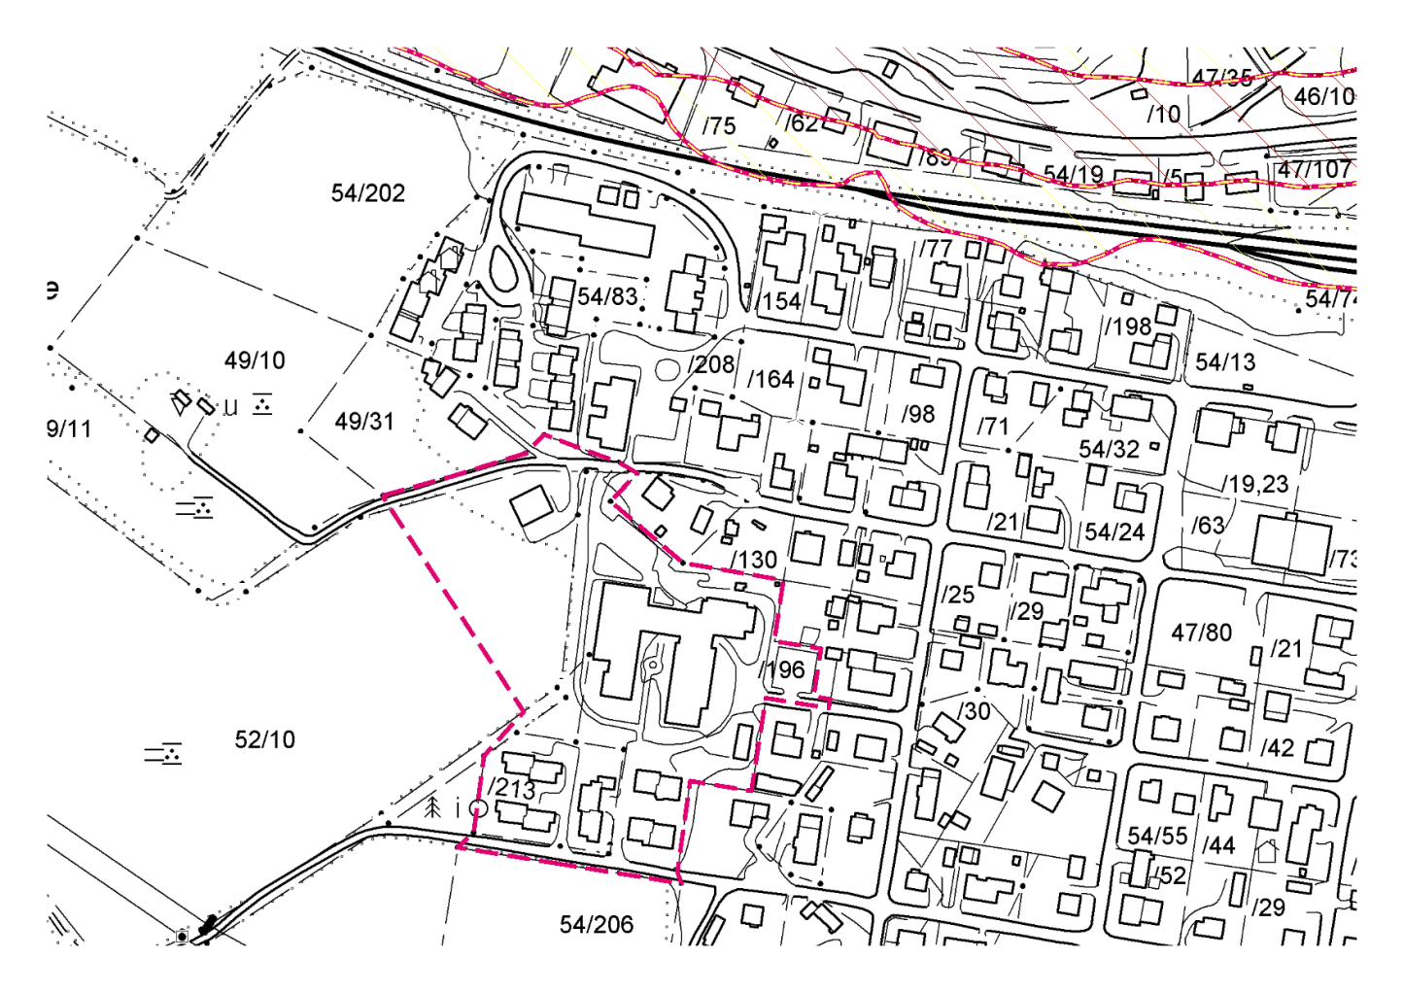
Figur 4.15: Støysoner langs E6.

5 Beskrivelse av planforslaget
Dette kapitlet omhandler i det vesentlige den nye bebyggelsen (o_BIN1), da det ikke er planlagt ny utbygging i eksisterende bebyggelse. Der det er naturlig vil de andre feltene bli omtalt.
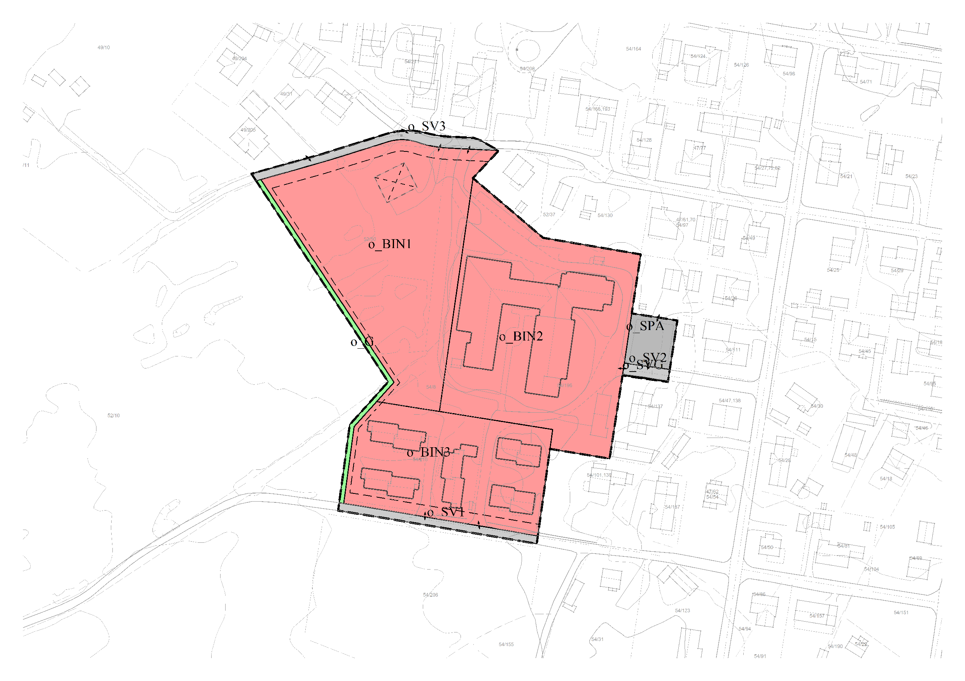
Figur 5: Plankart uten tegnforklaring.

5.1 Planlagt arealbruk
Hensikten med planen er å legge til rette en tomt på ca. 6 dekar for etableringen av bofellesskapet med tilhørende parkeringsplasser og fellesarealer for mennesker med nedsatt funksjonsevne. Det sikres samhandling og forbindelse, særlig for de ansatte, mellom eksisterende omsorgsboliger for eldre og det nye bofellesskapet for å få mer rasjonell utnytting av arealet. Til slutt tilrettelegges vegnettet for både nye og eksisterende beboere og brukere i området.
Samtidig tar planen inn et større område for å rydde opp i gjeldende planer av eldre dato. Gjeldende planer med bestemmelser videreføres og implementeres i det vesentlige inn i planen.
Hele planområdet er på ca. 19 dekar, men tiltaksområdet (det nye bofellesskapet) i det store er begrenset til ca. 6 dekar på gnr. 52 bnr. 50.
5.1.1 Reguleringsformål
Arealformål (SOSI-kode) | Feltnavn | Størrelse (daa)
Institusjon (1163) | o_BIN1 | 6,38
Institusjon (1163) | o_BIN2 | 6,86
Institusjon (1163) | o_BIN3 | 3,93
Veg (2010) | o_SV1 | 0,31
Veg (2010) | o_SV2 | 0,10
Veg (2010) | o_SV3 | 0,42
Annen veggrunn – grøntareal (2019) | o_SVG | 0,01
Parkering (2080) | o_SPA | 0,46
Grønnstruktur (3001) | o_G | 0,33
Planområdet |  | 18,8

5.2 Bebyggelsens plassering og utforming
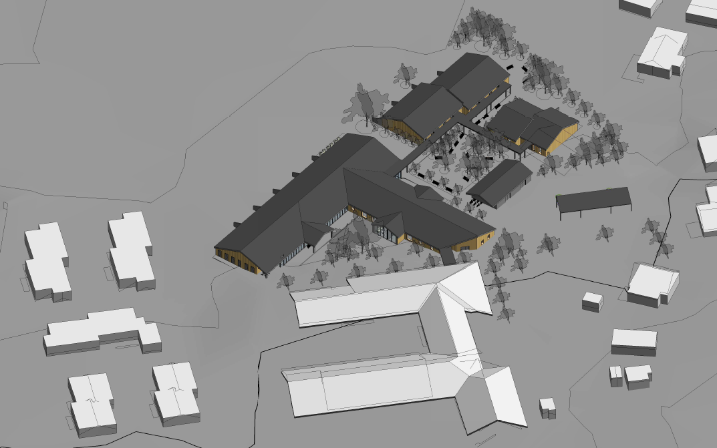
Figur 5.2: Den nye bebyggelsen i «farger», eldresenteret i sør og omsorgsboligene i vest. Adkomst til feltet er i øst (sør for carporten) og landbruksareal i nordvest (RIK Arkitektur).
Det planlagte bofellesskapet blir oppført i felt o_BIN1. Tolv leiligheter, fellesareal, ett kontorrom, personalfasiliteter, tekniske rom, lager, boder, utearealer, interne gangveger og diverse parkeringsplasser fordeles utover det seks dekar store feltet.
Hovedbygget vil ha fem leiligheter og én avlastningsleilighet, samt personalfasiliteter. Fra personalfløyen er det tørr forbindelse til eldresenteret. Bygget følger og avgrenser mot landbruksarealet. Bygg 2 har fire leiligheter, og drar avgrensningen videre. Bygg 3 har to leiligheter. Plasseringen av bygningene danner en naturlig uteområde som blir skjermet mot det meste og som blir intimt. Uteområdet er åpent mot parkeringsplassen og innkjørselen.
Arkitektfirmaet RIK Arkitektur sto for den fysiske utformingen av bebyggelsen.
Det er ikke planlagt utbygginger i de andre delfeltene i planområdet.
5.2.1 Bebyggelsens høyde
De nye bygningene er på én etasje med saltak med vinkel 20 grader. Den høyeste mønehøyden er på ca. 5,6 meter.
Bebyggelsesplan for eldresenteret har en tillatt mønehøyde på 12 meter målt ut ifra gjennomsnittlig terrenghøyde. Bebyggelsesplan for omsorgsboligene har en tillatt mønehøyde på 7 meter. I tråd med regionale (se merknader fra Fylkesmannen) og kommunale ønsker, foreslås en mønehøyde på 12 meter for hele planområdet. Dette åpner for en fremtidig påbygging til to etasjer, og dermed en høyere utnytting.
Det er særlig viktig å ikke legge begrensninger i arealutnyttingen når man omdisponerer landbruksareal.

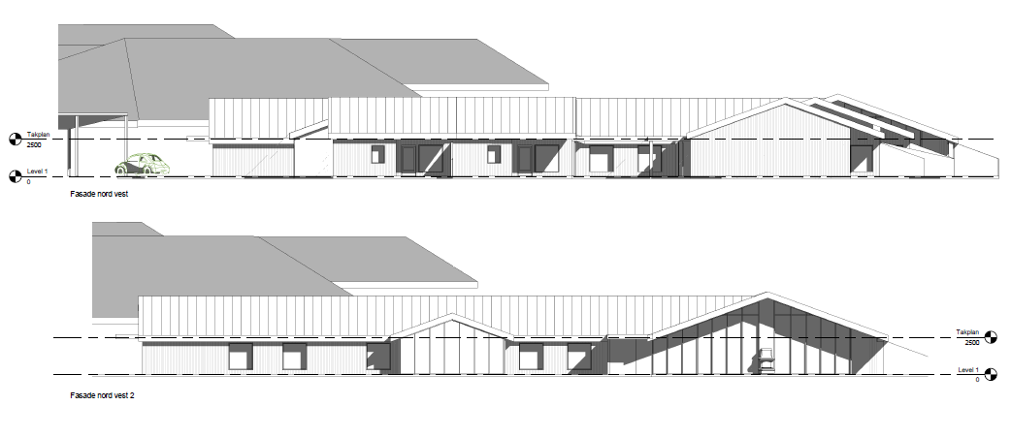
Figur 5.2.1: Høyder på hovedbygget med eldresenteret i grått/bakgrunnen (RIK Arkitektur).
5.2.2 Grad av utnytting
Det foreslås derfor en minimumsutnyttingsgrad på 40 %-BYA og maksimumsutnyttingsgrad på 80 %-BYA. For å sikre minste uteoppholdsareal er det krav til 80 m² uteoppholdsareal per bolig, totalt 960 m². Uteoppholdsarealene dekker med andre ord ca. 15 % av o_BIN1.
Ved å bruke BYA legges det ikke begrensninger i byggehøyden og antall etasjer, da BYA gjelder bare byggets fotavtrykk.
Hva som er høy utnytting er avhengig av området utbyggingen ligger i. Slik planforslaget legger opp til, betyr en minste utnytting på 40 %-BYA at 2,55 dekar av o_BIN1 kan bebygges. Byggehøyden på 12 meter åpner for ytterligere bruksareal i høyden. Ved maksimal utnytting betyr dette at o_BIN1 kan ha et bruksareal på 7650 m², et veldig høyt tall i Ringebus sammenheng.
5.2.3 Antall arbeidsplasser
Bofellesskapet skal ha personalfasiliteter som kontor, data-/arbeidsrom, garderober med dusj og toalett, behandlingsrom og personalbase for tiltenkt tre ansatte.
5.2.4 Antall boliger, leilighetsfordeling
Det er planlagt 12 leiligheter. Seks av leilighetene ligger i hovedbygget og er tiltenkt brukere som trenger ekstra oppfølging eller brukere med stor nedsatt funksjonsevne. De siste seks leilighetene fordeles i to bygg med henholdsvis fire og to leiligheter, og er tiltenkt brukere nedsatt funksjonsevne som i det store klarer seg selv.
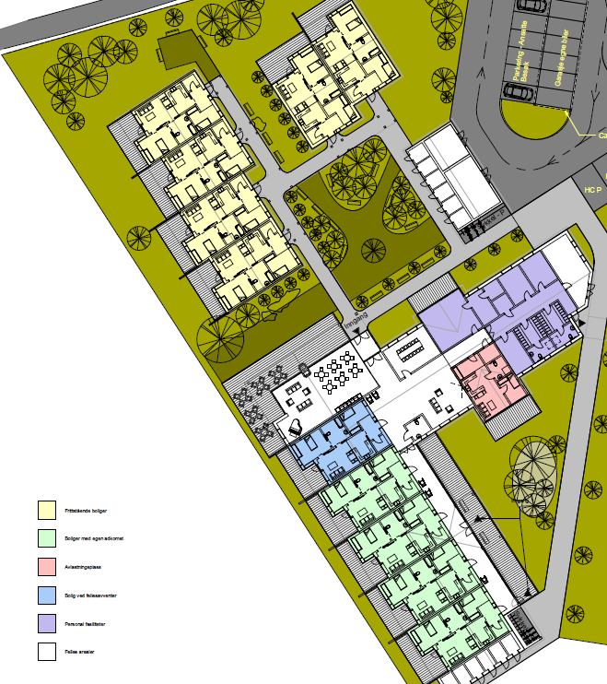
Figur 5.2.4: Fordeling av frittstående boliger (gul), boliger med egen adkomst (grønn), avlastningsbolig (rosa), bolig ved fellesavventer (blå), personalfasiliteter (lilla) og fellesarealer (hvit) (RIK Arkitektur).

5.3 Boligmiljø/bokvalitet
Den nye bebyggelsen sammen med eldresenteret blir liggende på utkanten av et etablert boligområde. Eksisterende bebyggelse består hovedsakelig av eneboliger, men også tomannsboliger, kjedet eneboliger og rekkehus. Ny bebyggelse vil være tilpasset rekkehus- og kjedet eneboligbebyggelsen i størrelse, materialbruk, form og farger. Det søkes å få harmonert den nye bebyggelsen med eksisterende arkitektur og struktur.
Nærhet til jordet, elven, rekreasjonsområder og sentrum gir et godt boligmiljø og øker bokvaliteten. Mellom hovedbygget og bygg med fire leiligheter finnes uteområder på terrasse og med gressplen. Mellom bygningene og bodene skal det etableres uteoppholdsareal med sittegrupper.
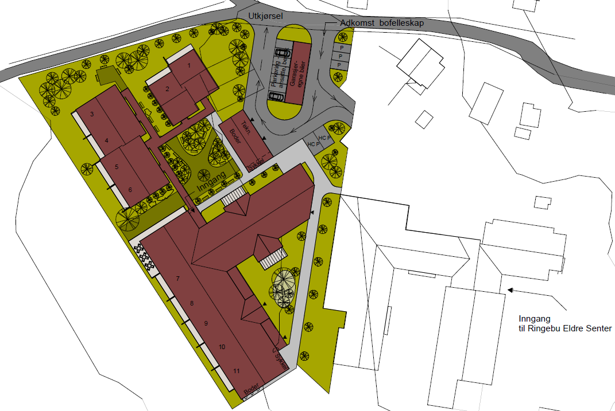
Figur 5.3: Utomhusplan (RIK Arkitektur).

5.4 Parkering
Det skal settes av 12 parkeringsplasser, én for hver bolig. I tillegg er det to HC-plasser og fem plasser for besøkende og ansatte. Syv av plassene vil ha tak i form av carport. Ved utebodene ved adkomstvegen og i sørenden av hovedbygget finnes parkeringsplasser for sykler. Uteplassen vestenfor HC-plassene kan benyttes ved akutte/korte parkeringsbehov som for eksempel ambulanse, av- og pålessing og drift.
Bestemmelsene angir at det skal avsettes én parkeringsplass per boenhet og opparbeides to parkeringsplasser for forflytningshemmede. I tillegg kommer parkeringsplasser for ansatte og besøkende. Totalt skal o_BIN1 ha 19 parkeringsplasser. Det skal opparbeides minimum 12 sykkelparkeringsplasser.
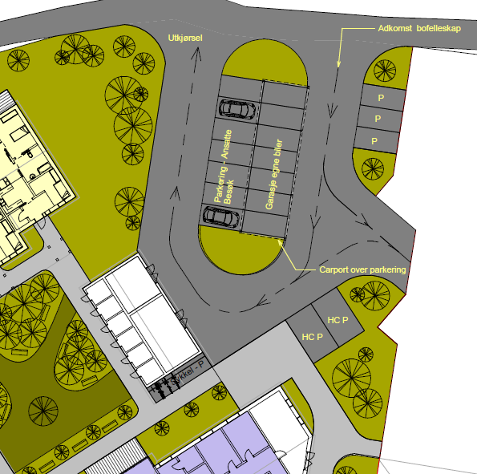
Figur 5.4: Parkeringsdekning (RIK Arkitektur).

5.5 Tilknytning til infrastruktur
Vann og avløp knyttes til eksisterende infrastruktur. Adkomst til området benytter dagens avkjørsel.
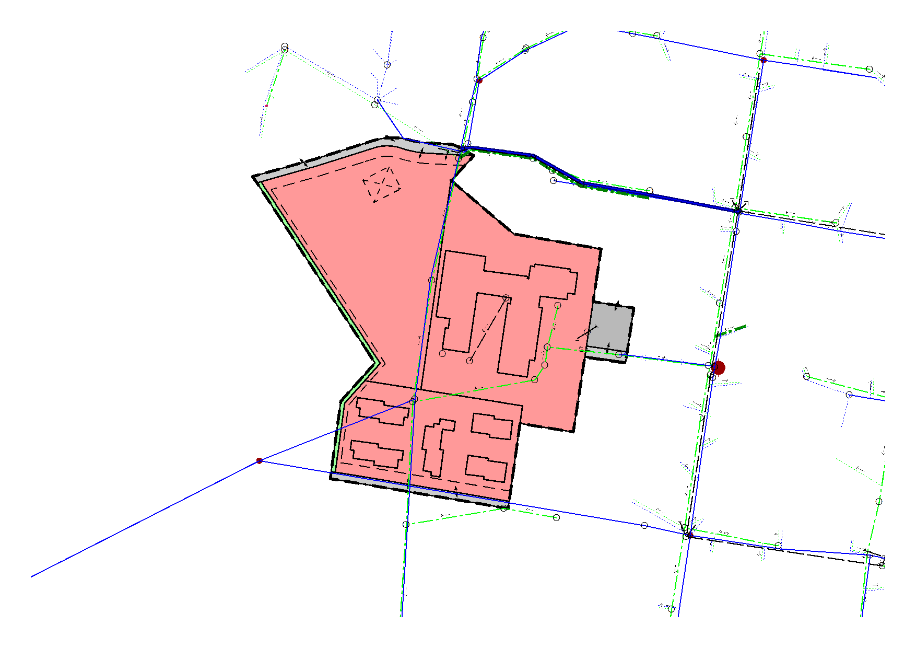
Figur 5.5: Eksisterende vann- og avløpsledninger.

5.6 Trafikkløsning, kjøreadkomst, vegutforming
I plankartet er avkjørsler vist i form av avkjørselspiler, én for innkjøring og én for utkjøring, for å skape flyt i trafikken og få å utnytte parkeringsplassene fra begge sider liggende imellom «løkken». Adkomsten vil være som dagens avkjørsel, altså fra Iver Våles gate.
Bestemmelsene åpner for mindre justeringer av plasseringen av avkjørslene, da det kan være ikke planlagte utfordringer med regulert plassering.
Utformingen av avkjørslene er ikke eller å regulere inn vegflater er vurdert til å være lite gunstig i dette prosjektet. Reguleringen bør ikke vanskeliggjør nødvendige justeringer eller utforminger av vegen og adkomsten. Disse blir uansett utformet og dimensjonert tilstrekkelig etter behov og bruk.
Området er flatt med begrenset vegetasjon, og byr således ikke på utfordringer som stigningsforhold og sikt.

5.7 Universell utforming
Målgruppen for prosjektet/bofellesskapet er personer med nedsatt funksjonsevner. Det ligger i prosjektets natur å oppføre bygg som er universell utformet slik at målgruppen kan nå alle rom og andre arealer problemfritt med blant annet rullestol.

5.8 Uteoppholdsareal
Det sikres gjennom bestemmelsene et minste uteoppholdsareal på 80 m² per bolig. I tillegg kommer privat uteoppholdsareal i form av terrasse på mellom 22–24 m² per bolig. Det totale arealet til uteopphold blir ca. 1236 m², tilsvarende 19,4 %-BYA av o_BIN1.
I hovedsak fordeles felles uteoppholdsarealene på fire steder – lokalisert mellom eldresenteret og bofellesskapet, mellom hovedbygg og bygg 2, mellom bygg 2 og bygg 3 og midt i bebyggelsen.
Selv om uteoppholdsarealene først og fremst er tiltenkt brukerne og beboerne i bofellesskapet, vil arealene kunne brukes av andre også.
Figur 5.8: Uteoppholdsarealene (RIK Arkitektur).

5.9 Landbruksfaglige vurderinger
Utbyggingsområdet består av fulldyrka jord (jordressursklasse 4 og jordkvalitetsklasse 3) og åpen fastmark. Ved utbygging i o_BIN1 går ca. 3,37 dekar fulldyrka jord tapt.
Basert på jordsmonnkart er det fulldyrka jordet av jordressursklasse 4 (dårligst på en skala fra 1 til 4), altså jord med store begrensninger eller kombinasjoner av begrensninger som i stor grad påvirker valg av vekster og agronomisk praksis. Jordkvaliteten er av mindre god klasse 3 (dårligst på en skala fra 1 til 3).
En omdisponering av landbruksareal til bebyggelse forutsetter høy arealutnytting. Forslaget legger opp til minimumsutnytting på 40 %-BYA. Den delen av utbyggingsområdet som er fulldyrka, vil i praksis bli fullstendig utbygd.

5.10 Sosial infrastruktur
Planforslaget legger opp til oppføring av omsorgsboliger i et bofellesskap. Sammen med eldresenteret og omsorgsboligene i sør samles den kommunale tjenesten innen helse og omsorg.

5.11 Rekkefølgebestemmelser
Før midlertidig brukstillatelse gis skal følgende være opparbeidet:
- Parkeringsareal og adkomst.
- Felles uteoppholdsareal.

6 Virkninger av planforslaget
Dette kapitlet omhandler i det vesentlige den nye bebyggelsen (o_BIN1), da det ikke er planlagt ny utbygging i eksisterende bebyggelse. Der det er naturlig vil de andre feltene bli omtalt.

6.1 Overordnede planer
6.1.1 Nasjonale forventninger og retningslinjer
Planforslaget legger opp til trygge og helsefremmede bo- og oppvekstmiljøer for eldre og personer med nedsatte funksjonsevner. Brukergruppene får treffe og samhandle med likesinnede, samtidig som de har et eget sted å trekke seg tilbake til. Nærhet til elv og grønne lunger åpner for rekreasjon og friluftsutøvelse.
Ved å innlemme gjeldende planer for eldresenteret og omsorgsboligene i henholdsvis øst og sør, får man mer helhetlig og rasjonelt bruk av arealet til bygninger, parkering og annet bruk. Særlig parkering blir samordnet bedre. Planområdet ligger i utkanten av Ringebu tettsted, men innenfor gang- og sykkelavstand – det innbyr til bruk av sykkel og gange. Boligene og omgivelsen utformes universelt og tilgjengelig, da målgruppen har lav mobilitet.
6.1.2 Kommunale overordnede planer
Planforslaget er i all hovedsak i tråd med kommuneplanens arealdel, imøtekommer kommunal plan for idrett og fysisk aktivitet og bidrar til å oppnå målene i boligpolitisk plan. Miljøfyrtårnsertifiseringen er et tiltak i energi- og klimaplanen.
Den nordre delen av planområdet er avsatt til boligbebyggelse i arealdelen, men i praksis går det en ca. 3,5 meters bred veg som betjener tre boliger samt fungerer som landbruksveg. Det er ikke realistisk å oppføre bygninger i denne stripen. I planforslaget er det derfor regulert inn en 3,5 meters bred veg (o_SV3) for å formalisere dagens bruk.
Utformingen av bygningene gir rom for aktivitet for den enkelte beboer og samhandling mellom beboerne. Det er kort veg til elv og grønnstruktur, samt til skole og idrettsplasser.
Alle kommunale virksomheter, inkludert Ringebu eldresenter, er miljøfyrtårnsertifisert. Det ligger i kortene at det nye bofellesskapet også får denne sertifiseringen.
6.1.3 Gjeldende reguleringsplaner
Planforslaget erstatter deler av reguleringsplan for Vaalebro felt Tollmoen og Åmillom, deler av reguleringsplan for Skarvvollene, hele bebyggelsesplan for omsorgsboliger ved Ringebu eldresenter, hele bebyggelsesplan for omsorgsboliger ved Ringebu eldresenter II.
Av uviss grunn har den nyere Skarvvollene-planen inntatt deler av den allerede eksisterende bebyggelsen og omregulert den til landbruksområde. Dette var nok bare et glipp. Eksisterende bebyggelse var allerede i bruk før Skarvvollene-planens vedtak og er ennå i bruk. Planforslaget retter opp i dette forholdet.
Begge bebyggelsesplanene oppheves samtidig med vedtak av denne planen.

6.2 Landskap
Utbygging av området (i hovedsak o_BIN1) vil føre til et mindre terrenginngrep, som i hovedsak bestå av å flate ut terrenget der det trengs og nødvedig trefelling. Inngrepet blir minimalt da området er relativt flatt med jordbruksareal fra før av. Byggene vil være med på å skape et mer menneskeskapt og konstruert preg på landskapet. Ny bebyggelse vil innordne seg eksisterende bebyggelse, da særlig eldresenteret, men også tomannsboligene og kjedet eneboliger.
Ny bebyggelse vil ha lite virkning på landskapet sett fra avstand. Bygningene vil ikke være synlig fra E6 på grunn av eksisterende bebyggelse i nord og det flate terrenget. På lokalt nivå hindrer eldresenteret stort sett synligheten av den nye bebyggelsen fra øst. Grønnstrukturen langs vestre plangrense kan beplantes og fungeres som vegetasjonsskjerm mot landbruket.

6.3 Stedets karakter, byform og estetikk
Den nye bebyggelsen vil være på én etasje med saltak. Hovedbygget og bygget med fire frittstående leiligheter fungerer som skjerm og grense mellom tettstedet Ringebu og store sammenhengende landbruksområder. Den bokstavelig talt fyller rommet mellom boligene i nordvest og omsorgsboligene i sør.
Saltak er et viktig virkemiddel for å tilpasse ny bebyggelse til eksisterende. Ny bebyggelse vil også tilpasse bygningsmiljøets karakter, men med rom for moderne arkitektur eller bygningsmaterial. Høyden på bebyggelsen er ganske lik som eksisterende bebyggelse.
Bofellesskapets naturlige funksjon medfører til at området i forsterkes som et område der sosial infrastruktur i form av eldresenter, trygdeboliger og omsorgsboliger er samlet. Den nye bebyggelsen utformes slik at de fresmtår som leiligheter eller kjedet bebyggelse for å motvirke at området får et institusjonspreg. I dette arbeidet er Husbanken koblet inn som en avgjørende part.

6.4 Kulturminner og kulturmiljø, eventuell verneverdi
Ny bebyggelse berører ikke kulturminner eller kulturmiljø. Området er dessuten delvis dyrket og delvis bebygd, og det anses som meget lite sannsynlig for funn av kulturminner. Eventuelle funn under anleggsperioden ivaretas av retningslinjer om kulturminner i planbestemmelsene.

6.5 Forholdet til naturmangfold
Området er ikke befart av naturforvalter. Da området o_BIN1 er delvis dyrket og delvis bebygd med en smal kantvegetasjon langs veg og mot eldresenteret, anses det som meget lite sannsynlig for funn av verdi. Utbygging berører ikke skogsområder eller annet vegetasjonsområder som potensielt kan ha forekomster.
Det er ingen registrerte verdier av forvaltningsinteresse, ei heller viktige naturområder i eller rundt planområdet.
Eksisterende kunnskap vurderes til å være tilstrekkelig, og ytterligere undersøkelse anses som unødvendig sett i forhold til landskapet og dagens arealbruk.

6.7 Rekreasjonsinteresser/rekreasjonsbruk
Området er dyrket eller bebygd. Ny bebyggelse vil ikke berøre arealer som brukes til rekreasjon.

6.8 Uteområder
Eksisterende uteområder berøres ikke.
6.9 Trafikkforhold
6.9.1 Trafikkøkning
Metoden for beregning av fremtidig trafikksituasjon er beskrevet i Statens vegvesens håndbok V713 Trafikkberegninger. På grunn av planens begrensede omfang, benyttes enkel modell basert på erfaringstall (normtallmetoden) for å beregne fremtidig trafikkmengde.
- Hver bolig genererer per person 1 biltur og 3 personturer per døgn.
- Det genereres 2,5 bilturer og 4 personturer per ansatt per døgn.
En persontur kan være med bil, sykkel eller til fots.
Planlagt/ny bebyggelse omfatter 12 leiligheter for én person hver. I tillegg er det overnattingsplass for besøkende i hver leilighet. Det skal være minst tre ansatte som har sin base i bofellesskapet. Avhengig av økonomien og behovet, kan antall ansatte være opptil fem personer. Det legges til grunn i beregningen 2 personer per bolig og 5 ansatte totalt.
Den nye bebyggelsen vil grovt generere 92 personturer, hvorav 36,5 bilturer. De resterende turene på 55,5 fordeles på sykling eller gange.
6.9.2 Vegforhold
Økningen i antall bilturer vurderes som liten at dagens vegstandard og -dimensjon kan fint takle økningen. Likevel er det foreslått å utvide vegbredden ved avkjørselen til o_BIN1 (og o_BIN2) fra dagens 3,5 meter til 5 meter. Ved fremtidig revidering av tilgrensede planer kan vegbredden på 5 meter videreføres langs hele Iver Våles gate.
Det er ikke tegnet inn fortau eller gang- og sykkelveger da trafikken i området er lavt, selv også etter utbygging. Trolig ligger dagens ÅDT på maksimum 100, og selv med økningen på 36,5 ÅDT, forblir totalsummen lavt. Statens vegvesens håndbok N100 Veg- og gateutforming har ingen krav til egne løsninger for gående og syklende så lenge vegbredden er 5 meter. Planforslaget har innregulert en byggegrense på 5 meter fra vegkanten, slik at man i fremtiden kan omdisponere arealet til fortau ved behov. Byggegrensen på 5 meter er satt mot Iver Våles gate og Vålemogata.
Den nye bebyggelsen vil benytte samme avkjørsel som dagens eldresenter har. Adkomsten er planlagt énveiskjørt med løkke rundt parkeringsplassene og med utkjørsel lengre vest. Dette bidrar sannsynligvis til bedre flyt og oversikt i kjøremønsteret. For øvrig forblir de andre avkjørslene uendret.
6.9.3 Parkering
Det er planlagt én parkeringsplass per bolig, fem parkeringsplasser for ansatte og besøkende og minst to parkeringsplasser for forflytningshemmede. Selv om det er planlagt én p-plass per bolig er det mest sannsynlig at ikke alle beboere har en egen bil, disse ledige plassene kan således benyttes av de ansatte eller besøkende. Ingen plasser blir reserverte, med unntatt av HC-plassene.
Dagens parkeringsplass øst i planområdet er en formalisering av dagens bruk.
Sykkel kan parkeres på egne sykkelparkeringsplasser nær innganger, eller lagres i utebodene som hver bolig har.
6.9.4 Kollektivtilbud
Forblir uendret. Kollektivbrukere må benytte dagens tilbud ved Ringebu skysstasjon.

6.10 Barns interesser
Uendret. Planlagt utbygging berører ikke arealer som er benyttet til lek eller andre aktiviteter. I uteoppholdsarealet til bofellesskapet vil det bli satt opp sittegrupper og andre innretninger man finner i en typisk park/uteoppholdsareal. Det gir rom for lek og aktiviteter. Selv om uteoppholdsarealet er for beboerne, vil arealet være åpent for bruk av andre også, herunder barn og unge.
Noen av beboerne vil være under 18 år.

6.11 Sosial infrastruktur
Planforslaget legger opp til oppføring av omsorgsboliger i et bofellesskap. Annen sosial infrastruktur blir ikke berørt.
De ansatte vil inngå i avdeling som både dekker eldresenteret og bofellesskapet, og for å utnytte og effektivisere arbeidet og arbeidskraften er det planlagt forbindelse i form av mellomgang med tak og trolig vegg mellom senteret og omsorgsboligen. Det legges opp til at beboerne og brukerne kan gå fra det ene til det andre. Målet er bidra til samhandling, kontakt og samvær mellom de kommunale tjenestene og deres brukere.

6.12 Universell tilgjengelighet
Utbyggingsarealet er tiltenkt bebygd med leiligheter og kontorarealer tilpasset personer med nedsatt funksjonsevne. Boligene og uteområdene vil være universell utformet og dermed tilgjengelig for alle.

6.13 Energibehov og energiforbruk
Bygningene er tenkt bygd med vannbåren gulvvarme, koblet sammen med systemet i eldresenteret. Vannbåren varme åpner for bruk av nesten hvilken som helst energikilder slik at det kan velges den energikilden som gir best effekt både for bruk og for miljø. Felles rørsystem med eldresenteret reduserer varmebehovet og utnytter det oppvarmede vannet bedre.
Samtidig skal alle boliger ha varmepumpe. Varmepumpe er kjent for å redusere strømforbruket til oppvarming enn for eksempel elektriske ovner.

6.14 Jordressurser/landbruk
Figur 6.14: Bonitetskart AR5, der oransje er dyrka mark (kilden.nibio.no).
Utbyggingsområdet består av fulldyrka jord (jordressursklasse 4 og jordkvalitetsklasse 3) og åpen fastmark. Ved utbygging i o_BIN1 går ca. 3,37 dekar fulldyrka jord tapt.
I kommuneplanens arealdel 2017–2027 er dog utbyggingsområdet avklart og avsatt til offentlig tjenesteyting.

6.15 Teknisk infrastruktur
Den nye bebyggelsen vil benytte dagens tekniske infrastruktur, og kobler seg til dagens vann- og avløpsrør til høyre for utbyggingsområdet. Rørene blir ikke omplassert da de allerede går langs eller under eksisterende kjøre- eller gangvegareal, som også blir stående etter utbygging.
Håndtering av avfall skjer trolig ved teknisk rom ved sykkelparkeringsplassen. Her er det satt av romslige manøveringsarealer for renovasjonsbiler.
Figur 6.15: Eksisterende vann- og avløpsnett.

6.16 Økonomiske konsekvenser for kommunen
Kommunen er byggherre. Driften blir senere et kommunalt ansvar.

6.17 Konsekvenser for næringsinteresser
Foruten jordbruksdriften vil tiltaket ikke berører andre næringer. Kommunen har allerede ervervet området der den nye bebyggelsen vil stå.

6.18 Interessemotsetninger
Foruten jordbruket er det ingen andre interessemotsetninger. Når det er sagt har det ikke kommet inn noen merknader fra naboer til varslet om planoppstart. Se for øvrig kapittel 8 for andre merknader.

7 Risiko og sårbarhet
7.1 Metode
Risiko- og sårbarhetsanalysen er utformet med utgangspunkt i veileder for samfunnssikkerhet i kommunens arealplanlegging, men tilpasset planens innhold og kompleksitet.
ROS-forholdene vurderes opp mot sannsynlighet for at hendelsen/situasjonen oppstår og konsekvensene av hendelsen/situasjonen dersom det oppstår. For begge går skalaen fra 1 til 5, som settes inn i en risikomatrise som indikerer om forholdet er av akseptabel risiko eller om tiltak er påkrevd:
- Sannsynlighet:
  - Lite sannsynlig/ingen tilfeller – kjenner ingen tilfeller, men kan ha hørt om tilsvarende i andre områder
  - Mindre sannsynlig/kjenner tilfeller – kjenner ett tilfelle i løpet av en 10 års periode
  - Sannsynlig/flere enkelttilfeller – skjer årlig/kjenner til tilfeller med kortere varighet
  - Meget sannsynlig/periodevis, lengre varighet – skjer månedlig/forhold som opptrer i lengre perioder, flere måneder
  - Svært sannsynlig/kontinuerlig – skjer ukentlig/forhold som er kontinuerlig tilstede i området
- Konsekvens:
  - Ubetydelig/ufarlig – ingen person eller miljøskader/enkelte tilfeller av misnøye
  - Mindre alvorlig/en viss fare – få/små person- eller miljøskader/belastende forhold for enkeltpersoner
  - Betydelig/kritisk – kan føre til alvorlige personskader/belastende forhold for en gruppe personer
  - Alvorlig/farlig – behandlingskrevende person- eller miljøskader og kritiske situasjoner
  - Svært alvorlig/katastrofalt – personskade som medfører død eller varig men, mange skadd, langvarige miljøskader
Basert på risikomatrisen vurderes iverksettelse av tiltak i planen for å redusere risikoen.

7.2 ROS-analyse
S for sannsynlighet, K for konsekvens og R for risiko.
 | Hendelse/situasjon | Aktuelt | S | K | R | Kommentar
Naturgitte og værforhold
1 | Utsatt eller fare for ras, skred, utglidning | Nei |  |  |  | Ingen kjente hendelser for snø-, jord- og steinskred. Fra planområdet til Lågens elvekant er det et meget svakt helningsforhold på 1:86.
2 | Utsatt for flom | Nei |  |  |  | Planområdet ligger over 100 meter unna 200-års flomsone. Området ble ikke rammet av flommene i de siste 10 årene, inkludert storflommene i 1995 og 2011.
3 | Utsatt for overvannsproblematikk | Ja | 2 | 2 | 4 | Stort sett romslige eneboligtomter med hage som kan håndtere store nedbørsmengder. Eldresenteret har store takflater, og det er mindre sannsynlighet for at det kan oppstå hendelser ved ekstremnedbør. Det er likevel ikke noen kjente tilfeller. Risikoen er satt som følge av pågående/ventet klimaendringer.
4 | Radon i grunnen | Ja | 5 | 3 | 15 | Radonforekomster er moderat til lav i «hele» Ringebu. Selve planområdet ligger imidlertid i usikkert område (ikke sjekket). Sannsynligheten er svært stor for moderat til lav forekomst av radon i området.
5 | Spesielt vind- og nedbørutsatt | Nei |  |  |  | Ingen kjente hendelser.
Natur- og kulturområder
6 | Sårbar flora, fauna eller rødlistearter | Nei |  |  |  | Ingen registrerte forekomster innenfor planområdet. Gulspurv observert to kvartaler østenfor planområdet.
7 | Verneområder | Nei |  |  |  | Ingen.
8 | Kulturminner | Nei |  |  |  | SEFRAK-bygninger utenfor planområdet, men ingen ligger i.
Infrastruktur - vil utilsiktede/ukontrollerte hendelser som kan inntreffe på nærliggende transportårer utgjøre en risiko for området?
9 | Hendelser på vei | Ja | 1 | 2 | 2 | To mulige adkomstveger til planområdet, og to mulige veger ut til E6 fra planområdet.
10 | Hendelser på tunnel | Nei |  |  |  | Ingen tunnel i nærheten.
11 | Hendelser på jernbanen | Ja | 1 | 4 | 4 | Jernbanesporet ligger 130 meter unna planområdet. Lite sannsynlig at eventuelle hendelser på jernbanen medfører konsekvenser i planområdet pga. bebyggelsen som ligger imellom.
12 | Hendelser i luften | Ja | 1 | 5 | 5 | Småflyplass på Frya industriområdet, ca. 4 km vest for planområdet. Lite eller sjelden i bruk. Ingen kjente hendelser.
13 | Vil drenering av området medfører til oversvømmelse i nedenforliggende områder? | Ja | 1 | 3 | 3 | Se ovenfor under overvann. Ingen kjente hendelser.
Innfrastruktur/industri - vil utilsiktede/ukontrollerte hendelser som kan inntreffe i nærliggende virksomheter utgjøre en risiko for området?
14 | Utslipp av giftige gasser/væsker | Nei |  |  |  | Ingen i nærheten.
15 | Akuttutslipp til sjø/vassdrag | Nei |  |  |  | Ingen i nærheten.
16 | Akuttutslipp til grunn | Nei |  |  |  | Ingen i nærheten.
17 | Ulykker fra industri med storulykkepotensiale | Nei |  |  |  | Ingen i nærheten.
18 | Støv/støy/lukt fra industri | Nei |  |  |  | Ingen i nærheten.
19 | Kilder for uønsket stråling | Nei |  |  |  | Ingen i nærheten.
20 | Elektromagnetiske felt ved høyspentledninger | Nei |  |  |  | Høyspentlinjer ligger ca. 78 meter sør for planområdet.
21 | Ulykker med farlig gods (brennbar/farlig væske eller gass/eksplosiver mv.) | Nei |  |  |  | Ikke forventet gods av denne typen i området.
22 | Bebyggelse med spesielt stor fare for brannspredning | Ja | 2 | 5 | 10 | Stort bygg med mange eldre mennesker i, kan ved brann ende med katastrofale utfall. Eventuelle brann sprer seg fort i tett bebyggelse eller store bygg. Bygd i tråd med byggteknisk forskrift vil bidra til brannsikkerheten. Eldresenteret er betjent, og eventuelle brann vil kunne oppdages fort.
23 | Utslipp av eksplosjonsfarlige/brennbare gasser/væsker | Nei |  |  |  | Ikke forventet gods av denne typen i området.
Medfører bortfall av tilgang på følgende tjenester spesielle ulemper for området?
24 | Elektrisitet | Nei |  |  |  | Normale ulemper ved bortfall.
25 | Teletjenester | Nei |  |  |  | Normale ulemper ved bortfall.
26 | Vannforsyning | Nei |  |  |  | Normale ulemper ved bortfall.
27 | Renovasjon/spillvann | Nei |  |  |  | Normale ulemper ved bortfall.
Dersom det går høyspentlinjer ved/gjennom området
28 | Påvirkes området av magnetisk felt fra elektriske linjer | Nei |  |  |  | Høyspentlinjer ligger ca. 78 meter sør for planområdet.
29 | Klatrefare i forbindelse med master | Nei |  |  |  | Høyspentlinjer ligger ca. 78 meter sør for planområdet.
Er det spesielle farer forbundet med bruk av transportnett for gående, syklende og kjørende innenfor området?
30 | Til skole/barnehage | Ja | 1 | 4 | 4 | Ungdomsskole ligger ca. 900 m fra planområdet, relativt liten trafikkert vei fra planområdet til skolen. Barneskolen ligger ca. 1,3 km unna, her må E6 og jernbanen krysses. Sist trafikkulykke ved E6 mellom kjøretøy i 2001. Sist ulykke mellom myke og harde trafikanter var i 1994. Ingen ulykker/farer registrert innenfor planområdet.
31 | Til nærmiljøanlegg (idrett osv.) | Ja | 1 | 4 | 4 | Tilsvarende situasjon som punktet ovenfor. Nærmiljøanleggene ligger ved ungdomsskolen og på nordsiden av E6/jernbanen. For øvrig ligger rekreasjonsområdene sør nær Lågen, og er meget tilgjengelig og trafikksikker.
32 | Til forretning osv. | Ja | 1 | 4 | 4 | Tilsvarende situasjon som punktet ovenfor. Forretninger ligger stort sett på nordsiden av E6/jernbanen.
33 | Til busstopp/jernbanestasjon | Ja | 1 | 4 | 4 | Tilsvarende situasjon som punktet ovenfor. Busstopp og jernbanestasjon ligger på nordsiden av jernbanen, men sør for E6. Således mer «trafikksikker» å komme seg til holdeplassene enn til Ringebu sentrum, da man ikke krysser E6.
Er området påvirket/forurenset fra tidligere virksomheter?
34 | Gruver (åpne sjakter, steintipper osv.) | Nei |  |  |  | Ingen.
35 | Militære anlegg (fjellanlegg, piggtrådsperringer osv.) | Nei |  |  |  | Ingen.
36 | Industrivirksomhet, herunder avfallsdeponering | Nei |  |  |  | Ingen i nærheten. Nærmeste industriområde ligger ca. 600 meter unna.
37 | Forurenset grunn | Nei |  |  |  | Ingen registerte funn.
Omgivelser
38 | Regulerte vannmagasiner i nærheten, med spesiell fare for usikker is | Nei |  |  |  | Ingen.
39 | Naturlige terrengformasjoner som utgjør spesiell fare (stup, skrent osv.) | Nei |  |  |  | Ingen.
40 | Luftforurensning | Nei |  |  |  | Ingen kjente registreringer.
41 | Støy (trafikkstøy osv.) | Nei |  |  |  | Nærmeste støykilde (jernbanen) ligger ca. 130 meter unna. Gul støysone for E6 ligger ca. 135 meter unna. Nærmeste industrivirksomhet ligger ca. 600 meter unna.
Ulovlig virksomhet, sabotasje og terrorhandlinger
42 | Potensielle sabotasje/terrormål i nærheten eller innenfor planområdet | Ja | 1 | 5 | 5 | Jernbanestasjonen er potensielt terrormål, men det anses som meget lite sannsynlig at det skjer. I Ringebu er det ingen kjente sabotasjehendelser. Eventuelle terrorhendelser vil være katastrofale.
Brannsikkerhet
43 | Omfatter området spesielt farlige anlegg | Nei |  |  |  | Eksisterende bebyggelse omfatter ikke farlige anlegg.
44 | Tilstrekkelig brannvannforsyning (mengde og trykk) | Ja | 1 | 4 | 4 | Eksisterende bebyggelse har tilstrekkelig brannvannsforsyning. Svikt i nettverket kan medføre alvorlige konsekvenser.
45 | To adkomstveier for rednings- og slukkemannskap | Ja | 1 | 1 | 1 | To mulige adkomster til planområdet. Lite sannsynlig at stenging av én adkomst vil medfører problemer.
7.3 Risikomatrise
S x K | 1. Ubetydelig | 2. Mindre alvorlig | 3. Betydelig | 4. Alvorlig | 5. Svært alvorlig
5. Svært sannsynlig |  |  | 4
4. Meget sannsynlig
3. Sannsynlig
2. Mindre sannsynlig |  | 2 |  |  | 22
1. Lite sannsynlig | 45 | 9 | 13 | 11, 30, 31, 32, 33, 44 | 12, 42
Hendelser i røde felt er ikke akseptable og krever tiltak. Det må vurderes tiltak for hendelser i gule felt, mens hendelser i grønne felt ikke har en signifikant risiko og risikoreduserende tiltak kan vurderes.

7.4 Risikoreduserende tiltak
 | Hendelse/situasjon | Vurdering/tiltak
4 | Radon i grunnen | Ivaretas gjennom byggteknisk forskrift.
11 | Hendelser på jernbanen | Ingen endring. Lite sannsynlig at hendelser på jernbanen påvirker planområdet.
12 | Hendelser i luften | Ingen endring. Småflyplass på Frya. Ingen kjente hendelser. Eventuelle hendelser, f.eks. flystyrt, kan ikke elimineres med mindre flyplassen nedlegges.
22 | Bebyggelse med spesielt stor fare for brannspredning | Brann kommer ofte av menneskelig feil, og det kan ikke elimineres totalt. Bygningene, herunder brannspredning, ivaretas for øvrig gjennom byggteknisk forskrift.
30 | Transport til skole/barnehage | Ingen endring. Ulykkene det vises til ligger utenfor planområdet, og det er lite som kan gjøres av tiltak innenfor planområdet som endrer på situasjonen.
31 | Transport til nærmiljøanlegg | Ingen endring. Ulykkene det vises til ligger utenfor planområdet, og det er lite som kan gjøres av tiltak innenfor planområdet som endrer på situasjonen.
32 | Transport til forretning | Ingen endring. Ulykkene det vises til ligger utenfor planområdet, og det er lite som kan gjøres av tiltak innenfor planområdet som endrer på situasjonen.
33 | Transport til busstopp | Ingen endring. Ulykkene det vises til ligger utenfor planområdet, og det er lite som kan gjøres av tiltak innenfor planområdet som endrer på situasjonen.
42 | Potensielle sabotasje/terrormål i nærheten eller innenfor planområdet | Ingen endring. Planlagt bebyggelse er ikke typisk terrormål.
44 | Tilstrekkelig brannvannforsyning (mengde og trykk) | Planlagt bebyggelse vil kobles til eksisterende nettverk og få tilstrekkelig forsyning.

8 Innkomne innspill
Ved varsel av oppstart av planarbeid med merknadsfrist 22.12.2017 kom det inn tre merknader. Merknadene er oppsummert under med forslagsstillerens vurderinger og kommentarer.

8.1 Norges vassdrags- og energidirektorat, 11.12.2017
Planområdet ligger utenfor fareområde flom (reell fare) fra Gudbrandsdalslågen (Q200 og Q500), men i gjeldende flomsonekartlegging er det ikke tatt høyde for flom fra Våla. Ut fra NVE Atlas og aktsomhetsområder for flom (potensiell fare) ser det ikke ut til at det aktuelle planområdet er berørt av dette.
NVE har derfor ingen vesentlige merknader til planoppstartvarslet.
Vurdering/kommentar: Merknaden tas til etterretning.

8.2 Statens vegvesen, 14.12.2017
Planområdet ligger i Tollmoen og har adkomst fra kommunalt vegnett. Området berører ikke riks- eller fylkesveg direkte. Positivt at deler av lokalt vegnett er tatt med i planområdet for eventuelle breddeutvidelse i kryss og bedre tilrettelegging for ulike trafikantgrupper. Vegvesenet anbefaler at det i planarbeidet legges vekt på trafikksikkerhet og god tilrettelegging for gående og syklende i området.
Foreløpig støyvurderinger for ny E6-trasé fra Elstad til Gunstadmoen viser at deler av planområdet (inkludert gnr. 52 bnr. 50) vil komme i gul støysone. Framtidig støysituasjon bør vurderes i planarbeidet med tanke på å sikre at nye boenheter får en stille side og uteoppholdsareal med tilfredsstillende støynivå.
Vurdering/kommentar: Det er strammet opp i adkomsten til eldresenteret og bofellesskapet ved at innkjøring og utkjøring blir adskilt. Løsningen vil føre til bedre flyt i trafikken og mer oversiktlig system. Vegene har fått bredere regulert vegbredde som sikrer sideareal for myke trafikanter, og nok areal til en fremtidig fortau/vegskulder for syklende og gående. Kommunen mener at planforslaget forbedrer trafikksituasjonen for alle trafikanter enn dagens situasjon.
Da planarbeidet med ny E6 har «stoppet» opp, og det er nå knyttet store usikkerheter rundt trasévalget, vegløsninger, finansieringen og byggestarten, mener kommunen at det er uforholdsmessig kostbart å bygge ut området som om ny E6 eksisterer. E6-traseen er oppe til diskusjon og resultatet kan bli en annen trasé enn det som er vedtatt i kommunedelplanen. Dessuten vil trolig også ny E6 (hvis bygd i tråd med gjeldende kommunedelplan) ha generelle støyreduserende løsninger mot eksisterende bebyggelse i Ringebu. Disse løsningene kan gi et annet støybilde enn det som er grovt beregnet i forbindelse med arbeidet med kommunedelplanen. Avhengig av den endelige konstruksjonen, påvirker dette valget av støytiltak i denne planen med bofellesskapet. Planforslaget legger derfor til rette for etablering og iverksetting av støytiltak først når E6 faktisk blir bygd etter gjeldende kommunedelplan.
For innendørs lydnivå er dette ivaretatt av byggteknisk forskrift og tilhørende Norsk Standard NS 8157:2012. Kravet der er maksimum 30 dB i oppholds- og soverom fra utendørs støykilde – dette kravet må uansett etterleves for å oppfylle kravene i byggteknisk forskrift. Det er overflødig å ha planbestemmelser som er dekket i lover og forskrifter.
For lydnivå på uteoppholdsareal og utenfor vinduer til rom med støyfølsom bruksformål (altså rom som brukes til varig opphold som stue, soverom og andre rom) er det innarbeidet bestemmelser om tiltak mot støy fra ny E6 først når arbeidet med veganlegget igangsettes. Lydnivået skal da være maksimum 55 dB. Bestemmelsen vil med andre ord ikke være gjeldende så lenge byggingen av ny E6 i tråd med kommunedelplanen ikke er igangsatt. Slik unngår man en unødvedig støyskjerm eller støytiltak mot noe som det per dags dato har en usikker status knyttet til.

8.3 Oppland fylkeskommune, 18.12.2017
Fylkeskommunen ved Kulturarv og Regionalenheten, Plan og Miljø har ingen merknader til planoppstart. Det er ikke kjent automatisk fredete kulturminner eller verneverdige kulturminner fra nyere tid i planområdet, og partiet med dyrka mark anses å ha så lavt potensial for funn av kulturminner at det ikke er nødvendig å gjennomføre kulturminneregistrering i samban med planarbeidet.
Vurdering/kommentar: Merknaden tas til etterretning.

8.4 Fylkesmannen i Oppland, 05.01.2018
Fylkesmannen beklager noe forsinket innspill.
Planen innebærer en omdisponering av ca. 3,5 daa lettdrevet fulldyrka jord. Det vises til nasjonal jordvernstrategi der målet er en årlig omdisponering av dyrka jord skal være mindre enn 4000 daa per år innen 2020. Dette tilsvarer ca. 200 daa per år i Oppland. Ut fra dette er det klart at en må vurdere omdisponering av dyrka jord og arealutnyttelse vesentlig strengere enn det som er gjort tidligere. Det innebærer at arealer må få en vesentlig høyere arealutnytting enn hva som har vært praksis tidligere, og for dette prosjektet betyr det at en ikke kan videreføre bestemmelser fra gjeldende planer som hindrer en høy arealutnytting (byggehøyder, parkeringsplasser med mer).
Når det gjelder parkeringsplasser må en i tillegg til å vurdere antallet også vurdere bedre arealutnytting enn bare parkering i ett plan på bakken. Videre må det settes krav om minste utnytting.
Planområdet kan bli liggende i støysone mot ny E6, slik den nå er avklart i vedtatt kommunedelplan. Det forventes at dette vurderes gjennom den kommende planprosessen.
Vurdering/kommentar: Det er ønsket om høy utnytting av utbyggingsområdet og for en eventuell fremtidig ombygging/transformasjon i eksisterende bebyggelse (eldresenteret og omsorgsboligene). Samtidig er det viktig å sikre uteoppholdsarealer, slik at området ikke bare består av harde flater. Utfordringen i sentrumsnære og sentrale utbyggingsområder er ikke den lave utnyttingen, men nedbyggingen av grønne arealer og mangelen på uteoppholdsarealer. Det foreslås derfor en minimumsutnyttingsgrad på 40 %-BYA og maksimumsutnyttingsgrad på 80 %-BYA. For å sikre minste uteoppholdsareal er det krav til 80 m² per bolig, noe som tilsvarer ca. 15 %-BYA – det vil si 960 m² av o_BIN1 blir grønt. Det er ellers ingen andre begrensninger i for eksempel byggehøyde, antall bygninger og lignende som hindrer høyere utnytting.
Parkeringsbehovet er nøye vurdert. Totalt blir det 19 parkeringsplasser. Med unntatt av HC-plassene (2 plasser) er ingen av plassene reserverte, noe som åpner for sambruk og rullering av parkerte biler. Antall parkeringsplasser er mindre enn behovet brukerne og de fremtidige ansatte gir uttrykk for. Planforslaget er en omforent løsning på parkeringsbehovet, hensynet til arealutnyttelsen og arbeidet med å få flere til å gå og sykle. Avsatt areal til parkering og adkomst åpner for en senere ombygging til for eksempel parkeringsanlegg over to etasjer.
Se forslagsstillers vurderinger og kommentarer rundt støy ovenfor.

www.ringebu.kommune.no

